

Sistema de Chat Institucional

Instituto o Escuela: | ESI
Clase: | 3BE
Nombre de Grupo: | CheckMate
Responsable: | Bruno Correa Altez
Fecha de Avance: | 13/09/2021
# Avance: | 2
Espacio Técnico: | Técnicas Informáticas
Docentes: | Elina Valles  Gonzalo Martínez  Richard Pías  Adrián Armendáriz  Gustavo Carrió

Sistema de Chat Institucional

Segundo AVANCE de Proyecto
Versión 2.0

Historia de revisiones
Fecha | Versión | Descripción | Autor
26/07/2021 | 1.0 | Primera Entrega del Proyecto | Correa, Bruno
13/09/2021 | 2.0 | Segunda Entrega Del Proyecto | Correa, Bruno

Tabla de contenido
Segundo AVANCE de Proyecto 1
Tabla de contenido 2
1. Introducción 4
1.1. Alcance y limitaciones del Proyecto 4
1.2. Entregables del Proyecto 4
1.3. Estrategia de definición y seguimiento 5
1.4. Modelo de Proceso 5
1.4.1. Trello 5
1.4.2. Miro 6
1.4.3. Diagrama de GANTT 7
1.4.4. Ruta Crítica 8
1.5. Estructura Organizacional de Equipo de Trabajo 8
1.6. Recursos 8
1.7. Plan de contingencias 10
2. Organización de la Estructura de Desarrollo 10
3. Desarrollo del Proyecto 10
3.1. Ante-Proyecto 10
3.1.1. Estudio de factibilidad 10
3.2. Ciclo de vida 12
3.3. Análisis y Diseño 13
3.3.1. Relevamiento de datos 13
3.3.2. IEEE830 14
3.3.3. Casos de uso 25
3.3.4. Esquema relacional y claves externas 45
3.3.5. MER y DER 46
3.3.6. RNE 47
3.3.7. Diccionario de datos 48
3.3.8. Consultas SQL 48
3.4. Desarrollo e Implementación 48
3.4.1. Fundamentación de desarrollo 48
3.4.2. Código fuente del programa 49
3.4.3. DDL 49
3.4.4. DML 52
3.4.5. Asignación de permisos 54
3.4.6. Fundamentación del sistema operativo utilizado 55
4. Fundamentos empresariales 59
4.1. Vision de la empresa 59
4.2. Objetivo 59
4.3. Logos 60
4.4. Formularios 61
4.4.1. 0351 61
4.4.2. 0352 62
4.5. Fundamentación de SRL 63
4.6. Factibilidad 63
5. Anexos 65
5.1. Reglamento de grupo 65
5.2. Actas de reuniones 66
6. Bibliografía 71
7. Hoja Testigo 72

Introducción
El proyecto se basa en el desarrollo de un sistema de comunicación interna que sirva de mediante para la escuela. El sistema deberá ser capaz de permitir a un alumno realizar consultas por chat y también mediante un formulario a sus docentes. Deberá ofrecer la posibilidad de crear salas de chat para diferentes propósitos y llevar un historial de todo lo actuado por el docente.

Alcance y limitaciones del Proyecto
Nuestro cliente nos solicita un sistema de comunicación interna para alumnos y docentes. Se nos piden tres aplicaciones web; una para alumnos, otra para docentes, y otra para el administrador del sistema. El administrador deberá de poder gestionar los datos de alumnos y docentes, al igual que sus respectivos grupos y asignaturas, de la manera más práctica para el usuario desde la administración de la institución en cuestión. Por otro lado, los alumnos deberán ser capaces de anotarse fácilmente a sus distintas asignaturas y grupos, y tener la posibilidad de un intercambio más rápido de modo online con sus distintos docentes a través de la modalidad de consultas. Los docentes tendrían que poder revisar estas consultas sin mayores dificultades, permitiendo una comunicación más ágil entre ambas partes.
El módulo chat debe trabajar de manera similar tanto en la aplicación del alumno como en la del docente, aunque traiga consigo variantes. El objetivo de este módulo es facilitar la comunicación interna cuando se está fuera de la institución y no hay posibilidad de contacto directo.
Las aplicaciones deberán ser sencillas de entender para los usuarios sin habilidades fluidas en la informática (como generalmente lo son los docentes y alumnos de una institución secundaria).
Se tiene que poder almacenar la información de todas las distintas partes, eliminarla y modificarla, con la excepción de la C.I, que debería ser inmovible.

Entregables del Proyecto
Tabla de avances de proyecto con el número de avance, descripción, fecha de entrega, método y condiciones de satisfacción.

Identificación de Avance | Descripción del Avance | Fecha de entrega | Método de entrega | Condiciones satisfacción
1 | Primer Avance | 26/07/2021 | Página Web ESI
2 | Segundo Avance | 13/09/2021 | Página Web ESI

Estrategia de definición y seguimiento
Con el objetivo de llevar a cabo las diferentes tareas englobadas en el proyecto correctamente, es primordial realizar un seguimiento apropiado sobre las mismas para asegurarse de gestionarlas de manera eficiente, así como consolidar la forma de trabajo del equipo. El seguimiento de las tareas queda en manos de todos los integrantes del equipo y sus respectivos progresos son corroborados en cada reunión formal a través de la plataforma Discord, en las que se asignan nuevas tareas, se busca resolver dudas entre todos los miembros y se fomenta la discusión de futuros planes a corto y largo plazo. Fuera de las reuniones semanales también existe una comunicación constante de las partes principalmente vía Discord y Whatsapp, donde se tratan tanto temas urgentes en el momento como cuestiones no tan trascendentales. Asimismo, los miembros también cuentan con la opción de dejar mensajes anclados tanto en Miro como en Trello para facilitar el trabajo dinámico en el mismo espacio donde se trabaja; Trello es la plataforma elegida como referencia para contemplar el progreso del equipo a grandes rasgos y distinguir las tareas restantes mientras que en Miro se ramifican de manera visual las diferentes actividades realizadas y se acopian documentos y materiales que sirven de ayuda para el desarrollo del proyecto. Todos los integrantes intervienen al momento de asignar tareas y administrar las diferentes plataformas; manteniéndolas al día reflejando el avance que se realiza y a su vez está en manos de los otros miembros verificar la calidad de las tareas individuales completadas para asegurarse de que sea satisfactorio.

Modelo de Proceso
Un proyecto está compuesto por un conjunto de actividades que se debe hacer en un periodo de tiempo. Dichas actividades están distribuidas en cada fase del ciclo de vida del proyecto.

Trello
Para el seguimiento de las actividades y el control de las mismas fue utilizada la pizarra colaborativa “Trello” para mantener una organización y visualización limpia de los procesos a llevar a cabo en cada periodo del proyecto separándolo de la siguiente manera: 8 listas divididas en 2 partes, 1 para el periodo actual y otra para cada uno de los avances, en la primera parte separamos las listas por “Etiquetas” teniendo estas las referencias por prioridad, materia y aplicación del producto, “Backlog” teniendo las tareas a realizar en el avance actual, “En proceso” con las tareas realizándose en ese momento, “Revisar y verificar” para las tareas que estén finalizadas y hecho para las tareas que luego de ser finalizadas fueron revisadas.
En la segunda parte están las 3 listas que corresponden a cada avance o entrega con las tareas que fueron finalizadas en ese tiempo, las tareas que no se finalizaron en esa entrega quedan para la siguiente. Link para acceder al Trello actual y screenshots del mismo: https://trello.com/b/GzqhMgM2/entregas-checkmate
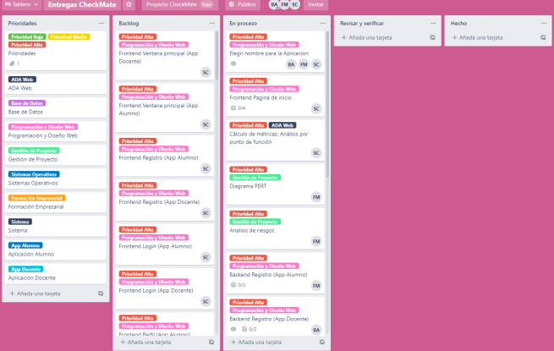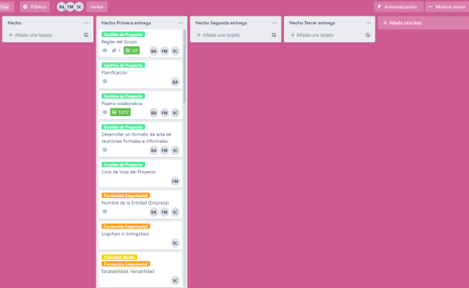

Miro
También utilizaremos una segunda pizarra colaborativa más visual y con más variedad, “Miro” donde armamos templates para separar los datos y mantener un historial limpio y organizado. Link para acceder al miro actual y screenshot del mismo:
https://miro.com/welcomeonboard/XuAzHcpBVmQNczs0RFlM8zksU2C2R3ctoq5RtX5uLseqeswZ1Vnmcjz8cEriDlZs
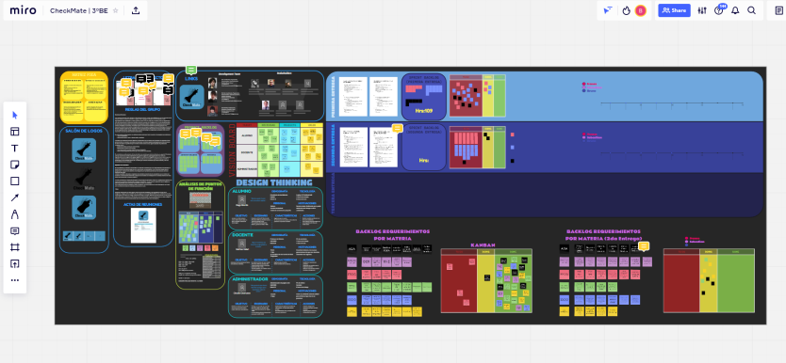

Diagrama de GANTT
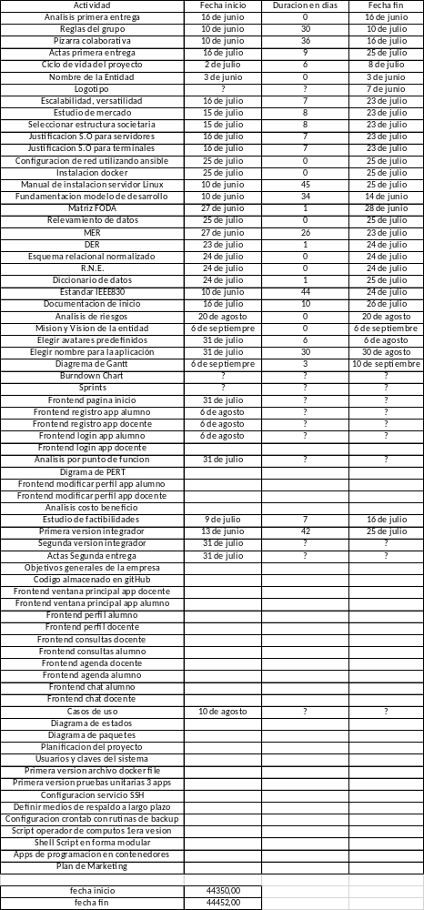

Ruta Crítica
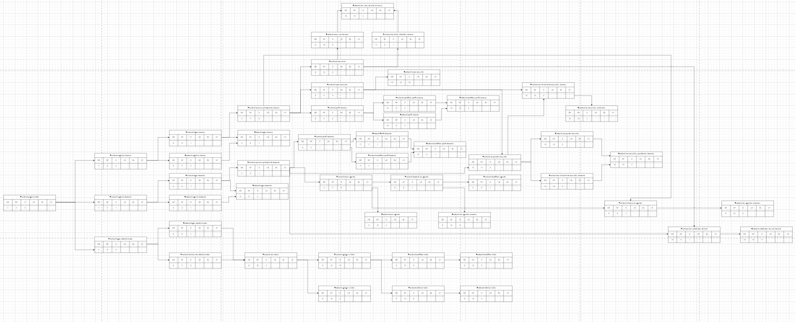

Estructura Organizacional de Equipo de Trabajo
Los roles designados a cada integrante se harán basándose en la especialidad de cada uno. El encargado de la gestión y planificación de tareas, además de la administración del grupo de proyecto será el coordinador, Bruno Correa. Trabajará también en otras áreas. Como áreas principales tendrá; documentación del proyecto y programación en el backend junto al sub-coordinador, como área secundaria tendrá la tarea de testear el producto, así como los demás miembros del equipo. El miembro sub-coordinador, Franco Machado se encargará de analizar el software y de la documentación más relacionada a la fundamentación, será también el encargado de programar el frontend y el diseño de las paginas junto al tercer integrante, Sebastián Costa, que además se encargará de la organización del miro, las actas de reuniones y la creación de logos y avatares.

Recursos
El grupo de proyecto se compone por tres integrantes que compondrán la totalidad de recursos humanos a utilizar, estos siendo:
- Bruno Correa: Coordinador.
- Franco Machado: Sub-coordinador.
- Sebastián Costa: Integrante.
A continuación, se listarán los recursos utilizados para esta entrega que pueden variar con respecto a los siguientes avances:


Nombre | Tipo | Cantidad
Bruno Correa | Humano | 1
Franco Machado | Humano | 1
Sebastián Costa | Humano | 1
Visual Studio Code | Tecnológico  (Software) | 3
Google Drive | Tecnológico  (Software) | 3
Git | Tecnológico  (Software) | 3
GitHub | Tecnológico  (Software) | 3
PC | Tecnológico  (Hardware) | 3
PowerPoint | Tecnológico  (Software) | 3
Excel | Tecnológico  (Software) | 3
Word | Tecnológico  (Software) | 3
Discord | Tecnológico  (Software) | 3
Trello | Tecnológico  (Software) | 3
MySQL Workbench | Tecnológico  (Software) | 3
Sistema CentOS | Tecnológico  (Software) | 3
WhatsApp | Tecnológico  (Software) | 3
Miro | Tecnológico  (Software) | 3

Plan de contingencias
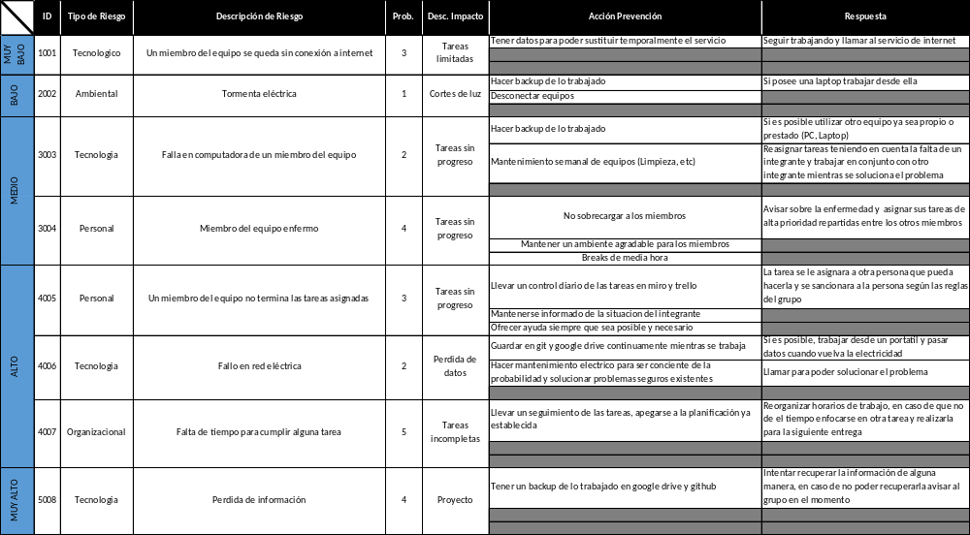

Organización de la Estructura de Desarrollo
La documentación fue guardada y compartida entre los miembros a través de WhatsApp, Discord, Google Drive y GitHub. Si un miembro encargado de una tarea necesita ayuda, podrá obtenerla por medio de cualquiera de estas plataformas o softwares trabajando en conjunto. Luego de finalizar cualquier tipo de documentación se plasmará limpiamente con el formato siguiente:
- Página principal: Logo de la empresa y título del documento.
- Fuente Títulos: Calibri Light.
- Fuente Normal: Calibri (Cuerpo).
- Tamaño Titulo 1: 16.
- Tamaño Titulo 2: 13.
- Tamaño Titulo 3 y Normal: 12.
Luego de ser finalizado el documento se subirá tanto al GitHub como al miro para que todos los miembros tengan acceso a él.

Desarrollo del Proyecto

Ante-Proyecto

Estudio de factibilidad
- Introducción
Estudio de factibilidad realizado por CheckMate para desarrollar el software del proyecto. Este estudio se dividirá en 4 secciones:
      - Operativa
      - Legal
      - Técnica

- Factibilidad operativa
El software constara de 3 aplicaciones diferente, estos serán utilizados por diversos usuarios que serán: Administradores, docentes y alumnos.
Nuestro software será creado para que los alumnos puedan resolver sus dudas a través de distintos caminos por ejemplo por chat en tiempo real con un docente o de forma asincrónica a través de un formulario. El software también brinda un espacio para realizar reuniones entre alumnos. Por otro lado, los administradores se encargarán de gestionar todos los elementos internos del sistema como lo son los grupos, orientaciones, banco de cedulas y la entrada de los alumnos y docentes a sus respectivos grupos.
Las aplicaciones tendrán un diseño lo más amigable e intuitivo posible sobre todo las de docente y administrador, además cada aplicación será acompañada con un manual para su uso.
- Factibilidad Legal
Por parte del sistema las amenazas legales que se pueden encontrar son principalmente las que incluyen el uso de licencias de terceros para el desarrollo y uso de software, si la escuela decide aceptar nuestra recomendación se deberá tener licencias de Windows para cada computadora donde se trabaje con el sistema dentro de la escuela. Por el lado del servidor, no se necesitará ninguna licencia privada debido a que se utilizará Linux como sistema principal del servidor y MySQL como motor para la base de datos, los cuales trabajan bajo una licencia pública de libre distribución, por lo tanto, no tendrá efectos legales adversos.
- Factibilidad Técnica
En esta factibilidad se van a detallar los componentes necesarios para utilizar el sistema desarrollado para el proyecto. El equipo necesario para utilizar el producto desarrollado es aquel que soporte los navegadores Google Chrome y Mozilla Firefox ya que el producto se utilizara a través de un navegador web, CheckMate recomienda utilizar Windows 10 ya que ofreceremos soporte para este sistema operativo
Requisitos mínimos:
Intel HD3000 o equivalente
Memoria RAM: 2GB
Almacenamiento: 200GB
Mouse
Teclado
Monitor
Requisitos Recomendados:
Intel HD3000 o equivalente
Memoria RAM: 4GB
Almacenamiento: 500GB
Mouse
Teclado
Monitor
Sistema operativo: Windows 10

Ciclo de vida
Fundamentación:
En este apartado se definirá el modelo de ciclo de vida seleccionado para el proyecto, se utilizará un modelo de ciclo de vida genérico el cual se divide en 4 partes:
- Inicio
- Organización y preparación
- Ejecución
- Cierre

Inicio:
En esta etapa se realizará el análisis de letra proporcionada para determinar una forma de organizarse y trabajar posteriormente.
Organización:
En esta etapa se utilizarán todas las herramientas para llevar un registro de las actividades (Product Backlog, Kanban, Trello, Design Thinking, Vision Board, entre otros).
Ejecución:
Se llevarán a cabo las actividades previamente planteadas en el Product Backlog.
Cierre:
Se realizarán las actividades que tienen que ver con el testeo del producto y la documentación de cierre del proyecto y el integrador final junto con los manuales necesarios, esta etapa está presente días antes de la entrega del producto. Estas 4 etapas se repetirán 3 veces una para cada PMV solicitado.

Análisis y Diseño

Relevamiento de datos
El relevamiento se efectuó a través de encuestas a alumnos y docentes, además se utilizaron distintas aplicaciones similares a la que estamos desarrollando algunas de estas aplicaciones son CREA y Discord entre otras.
A continuación, algunos datos de las encuestas a docentes:
Las agendas deben estar separadas por asignatura para cada profesor en caso de que el profesor dicte más de una asignatura
Las consultas pendientes se ven en una lista y las consultas ya realizadas se ven en un historial de consultas realizadas
Diseño sencillo e intuitivo
A continuación, Algunos datos de las encuestas a alumnos Franco Machado, Sebastián Costa y Bruno Correa: Diseño divertido e intuitivo.
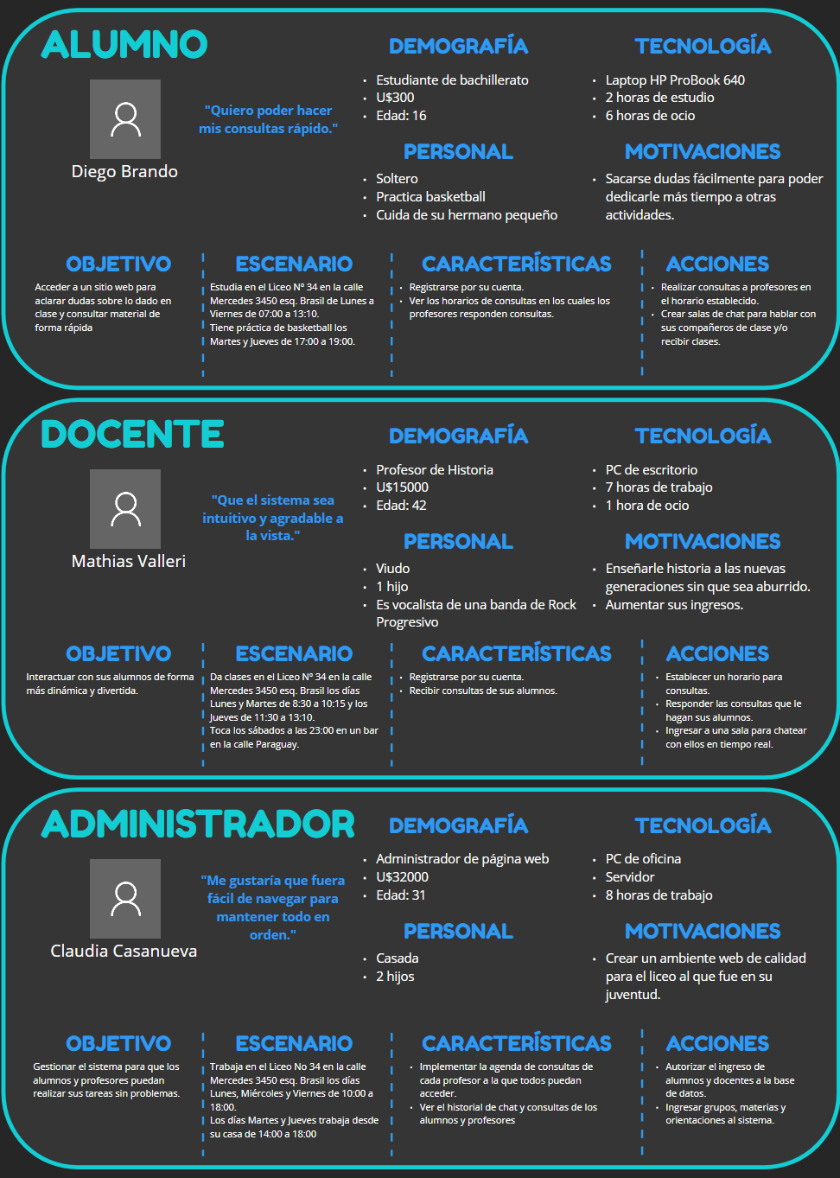

IEEE830
- Introducción
En esta sección se proporcionará una introducción a todo el documento de Especificación de Requisitos de Software (ERS) que se necesitarán para el desarrollo de un sistema en el que se debe permitir la comunicación directa entre alumnos y docentes, además de ofrecer la posibilidad de crear salas de chat para diferentes propósitos.
  - Propósito
El propósito de este documento es brindar información de manera formal a los lectores sobre qué va a tratar el Software y especificar sus requisitos para mayor fluidez en el proceso. El documento está dirigido a:
- El equipo de desarrollo.
- El cliente.
- El Administrador.
- El Docente.
- El Alumno.
  - Alcance
Se desarrollará el sistema con el fin de facilitar la comunicación interna de la escuela entre docentes y alumnos permitiendo también mantener una buena gestión. El sistema permitirá:
- ABM de alumnos y docentes de una escuela por parte del administrador.
- Crear agenda de consultas entre los alumnos y los docentes.
- Facilitar y agilizar la comunicación entre el alumno y sus respectivos docentes.
- Los docentes y alumnos podrán modificar sus datos de perfil (nickname, avatar, etc.)
- Reconocer los estados de las consultas realizadas por los alumnos por un sistema de colores.
- Guardar un registro de consultas y un historial de cada usuario.
- Guardar el registro de día, hora, conexión y desconexión.
- No se permitirá la modificación de la C.I.
  - Definiciones, Acrónimos y Abreviaturas
- Se utilizarán las palabras Requisito y Requerimiento de forma indistinta a lo largo del documento.
- Cuando se habla del sistema se hace referencia a las aplicaciones llevadas a cabo en este proyecto.
- ABM: Alta (Añadir al sistema) /Baja (Eliminar del sistema) /Modificación (Modificar datos en el sistema).
- RNE: Restricción No Estructurada.
- Regex: expresiones regulares, son patrones usados para encontrar una determinada combinación de caracteres dentro de una cadena de texto.
- GUID: identificador único global, es un número pseudoaleatorio empleado en aplicaciones de software.
- SHA-256: es una función hash de un solo sentido
- Hash: es un algoritmo para encriptar datos en una cadena de caracteres con longitud fija
  - Referencias
(…)

  - Visión General
Se destacarán en el documento las características generales del proyecto teniendo en cuenta también sus requisitos funcionales y no funcionales.
- Descripción General
El sistema en desarrollo pretende que los usuarios alumno y docente tengan una comunicación interna que parte desde la solicitud del alumno.
Para llevar este proceso a cabo es necesario el registro de dichos usuarios dentro del sistema. Autorizados por un administrador podrán completar su ingreso al sistema, también así lograrán ingresar los alumnos a sus respectivos grupos.
Es necesaria la interacción entre las siguientes partes:
- Administrador.
- Usuario Docente.
- Usuario Alumno.
Cada usuario depende del administrador al estar en busca de su alta dentro del sistema y cada alumno depende de su docente para responder sus consultas.
  - Perspectiva del Producto
El sistema funcionará en un ambiente web, por lo que deberá ser soportado por navegadores, entre ellos Mozilla Firefox y Google Chrome.
El sistema deberá de ser capaz de funcionar en cualquier dispositivo que porte cualquiera de estos navegadores siempre y cuando disponga de conexión al servidor en el cual estará corriendo la aplicación.
  - Funciones del producto
El sistema tiene 3 aplicaciones relacionadas entre sí, cada una de ellas cumplen distintas funciones adaptadas a su rol asignado (Administrador, Docente y Alumno):
- Para el Administrador:
  - El administrador ya pertenece al sistema.
  - Realiza ABM de materias por orientaciones y grupos.
  - Realiza ABM de cuentas de usuario tanto docente como alumno (Modificación de Cédula de identidad no admitida).
  - Autorización del ingreso de estudiantes a sus respectivos grupos.
  - Acceso a la agenda de consultas.
- Para el Docente:
  - Modificación de su perfil y Baja del usuario.
  - Registro de horarios para hacer consultas.
  - Realiza consultas solicitadas por el alumno.
  - Tablero con todas sus consultas asincrónicas y sus determinados estados de envío.
  - Ingreso a salas de chat dentro de sus horarios de consulta programados
- Para el Alumno:
  - Registro de usuario.
  - Modificación de su perfil y Baja del usuario.
  - Solicitud de ingreso a su grupo.
  - Crea consultas mediante un formulario (asincrónicas) teniendo estas un estado de envío (Realizada, Contestada, Recibida).
  - Creación de salas de chat.
  - Ingreso a salas de chat.
  - Comunicación directa con docentes y otros alumnos.
El docente tiene en su app un historial de intervenciones con datos como hora de conexión y reuniones que deben ser compartidos con el administrador.
  - Restricciones
Solo se podrá desarrollar con PHP 7, MYSQL.
Para abarcar lo anterior sobre el desarrollo se utilizara Docker corriendo sobre CENTOS7
- Requerimientos específicos
  - Requisitos para módulo Administrador
    - ABM de orientaciones:
Datos necesarios para el alta:
  - ID de orientaciones – Int (3)
Aclaración del requerimiento:
Baja: se podrá eliminar una orientación según ID (utilizando una baja lógica).
Listado: se le dará un listado de las orientaciones existentes.

    - ABM de grupos:
Datos necesarios para el alta:
  - ID de grupo – varchar (5) ^{[1]}
Aclaración del requerimiento:
Baja: se podrá eliminar un grupo según ID (utilizando una baja lógica).
Listado: se le dará un listado de los grupos existentes.
Notas:
- Ref.:
- Para este se utilizará la siguiente expresión regular (Regex):
^[0-9]{1}°[A-Z]{2}[A-Z0-9]{0,1}$
    - ABM de asignaturas:
Datos necesarios para el alta:
  - ID de asignatura (3)
Aclaración del requerimiento:
Baja: se podrá eliminar una asignatura según ID (utilizando una baja lógica).
Listado: se le dará un listado de las asignaturas existentes.
    - ABM de alumnos:
Datos necesarios para el alta:
  - CI – Int (8) ^{[1]}
  - Nombre – varchar (64)
  - Apellido – varchar (64)
  - Contraseña – varchar (64) ^{[2]}
  - ID de grupo – varchar (5)
  - Token de sesión (a revisar)
Aclaración del requerimiento:
Baja: se podrá eliminar un alumno según su CI (utilizando baja lógica).
Modificación: se podrán modificar los siguientes datos; Nombre, Apellido, Contraseña, Grupo.
Listado: se le dará un listado de los alumnos existentes.
Notas:
- Ref.:
  - Se utilizará algoritmo de verificación de CI.
  - Todas las contraseñas pasarán por un algoritmo hash de sha256, con largo fijo de 64.
- RNE:
- Un alumno se podrá registrar a sí mismo.
- Al momento de realizar el registro, se deberá verificar la contraseña dos veces.
- Un alumno no puede pertenecer a varios grupos

    - ABM de docentes:
Datos necesarios para el alta:
- CI – Int (8) ^{[1]}
- Nombre – varchar (64)
- Apellido – varchar (64)
- Contraseña – varchar (64) ^{[2]}
- ID de grupo – varchar (5)
- Token de sesión (a revisar)

Aclaración del requerimiento:
Baja: se podrá eliminar un docente según su CI (utilizando baja lógica).
Modificación: se podrán modificar los siguientes datos; Nombre, Apellido, Contraseña, Grupo.
Listado: se le dará un listado de los docentes existentes.
Notas:
- Ref.:
- Se utilizará algoritmo de verificación de CI.
- Todas las contraseñas pasarán por un algoritmo hash de sha256, con largo fijo de 64.
- RNE:
  - Un docente se podrá registrar a sí mismo.
  - Al momento de realizar el registro, se deberá verificar la contraseña dos veces.
  - Un docente puede pertenecer a varios grupos
    - Autorización de ingreso de alumno a grupo:
Datos necesarios para la autorización:
- CI de alumno – Int (8)
- ID de grupo – varchar (5)
Aclaración del requerimiento:
Se deberá tomar en cuenta la capacidad del grupo y se espacio libre para la autorización de la entrada del alumno al grupo en cuestión.
Al administrador se le dará una lista de alumnos y grupos, en los cuales se podrá dar autorización según capacidad del grupo.
    - Acceso a la agenda de consultas:
Datos necesarios para el acceso:
- ID de agenda – GUID
- CI de docente – Int (8)

Aclaración del requerimiento:
El administrador tendrá acceso a una lista con cada agenda de consulta creada por cada docente registrado y desde la misma podrá ingresar a cada una de las agendas.
  - Requisitos para modulo Alumno
    - Registro:
Datos necesarios para el alta:
- CI de alumno – Int (8) ^{[1]}
- Nombre – varchar (64)
- Apellido – varchar (64)
- Contraseña – varchar (64) ^{[2]}
- ID de grupo – varchar (5) ^{[3]}
- Token de sesión (a revisar)
Aclaración del requerimiento:
El alumno tendrá la opción de registrarse en la página para poder hacer uso de todas las funciones de su usuario dentro de la misma.
Notas:
- Ref.:
- Se utilizará algoritmo de verificación de CI.
- Todas las contraseñas pasarán por un algoritmo hash de sha256, con largo fijo de 64.
- Para este se utilizará la siguiente expresión regular (Regex):
^[0-9]{1}°[A-Z]{2}[A-Z0-9]{0,1}$
- RNE:
  - Un alumno podrá también ser registrado por un administrador.
  - Al momento de su registro, el alumno deberá verificar su contraseña dos veces.
  - Un alumno no puede pertenecer a varios grupos.
    - Modificación de perfil:
Datos necesarios para la modificación:
- CI de alumno – Int (8)
Aclaración del requerimiento:
Existirá un avatar preestablecido, el cual a falta de imagen se mostrará por defecto como imagen del usuario.
Se pueden necesitar también:
- Foto – mediumblob
- Nickname – varchar (128)
    - Baja de alumno:
Datos necesarios para la baja:
- CI de alumno – Int (8)
Aclaración del requerimiento:
El alumno se podrá dar de baja a sí mismo, esta baja será lógica.

    - Asignación de grupo:
Datos necesarios para la asignación:
- CI de alumno – Int (8)
- ID de grupo – varchar (5)
Aclaración del requerimiento:
El alumno podrá seleccionar un grupo al cual asignarse. Este quedara pendiente de aprobación por un administrador.
    - Consultas asíncronas:
Datos necesarios para las consultas:
- CI de alumno – Int (5)
- ID de consulta – GUID
- Titulo – varchar (128)
- Texto de consulta – blob
- Estado – Int (1) ^{[1]}
Aclaración del requerimiento:
El alumno podrá realizar consultas asíncronas al docente en cualquier momento.
Notas:
- Ref.:
- El estado varía según la vista de la consulta:
          - El alumno verá realizada cuando el docente no la haya abierto aún.
          - El alumno verá contestada al momento en el que el docente responda.
          - El alumno podrá cambiar el estado a recibida al momento de abrirla si es que el docente la contestó
- RNE:
  - Solo existirán 3 estados:
- Realizada.
- Contestada.
- Recibida.
    - Consultas por chat:
Aclaración del requerimiento:
Posibilidad de conexión con el módulo Chat ^{[3.4.1]}
  - Requisitos para modulo Docente
    - Registro:
Datos necesarios para el alta:
- CI de docente – Int (8) ^{[1]}
- Nombre – varchar (64)
- Apellido – varchar (64)
- Contraseña – varchar (64) ^{[2]}
- ID de grupo – varchar (5) ^{[3]}
- Token de sesión (a revisar)
- Foto o avatar – mediumblob

Aclaración del requerimiento:
El docente tendrá la opción de registrarse en la página para poder hacer uso de todas las funciones de su usuario dentro de la misma.
Notas:
- Ref.:
- Se utilizará algoritmo de verificación de CI.
- Todas las contraseñas pasarán por un algoritmo hash de sha256, con largo fijo de 64.
- Para este se utilizará la siguiente expresión regular (Regex):
^[0-9]{1}°[A-Z]{2}[A-Z0-9]{0,1}$
- RNE:
  - Un docente podrá también ser registrado por un administrador.
  - Al momento de su registro, el docente deberá verificar su contraseña dos veces.
  - Un docente puede pertenecer a varios grupos.
    - Registro en la agenda de consultas:
Datos necesarios para la agenda:
- ID de agenda – GUID
- CI de docente – Int (8)
- ID de grupo – varchar (5)
Datos para cada registro:
- ID de registro – GUID
- ID de agenda asociada – GUID
- Día disponible – char (1)
- Hora inicio – TIME
- Hora finalización – TIME
- Nota – blob
Aclaración del requerimiento:
El docente tendrá una agenda en la cual guardara los días y horarios en los que está disponible para realizar una consulta.
Notas:
- RNE:
  - Existe una agenda única por docente.
  - Se podrán elegir varios días de la semana.
  - Cada día puede ser representado de la siguiente forma: {“L”, “M”, “X”, “J”, “V”, “S”, “D”}.
    - Tablero de consultas realizadas:
Datos necesarios para el tablero:
- ID de consulta – GUID
- Titulo – varchar (128)
- Texto de consulta – blob
- Estado – Int (1) ^{[1]}
Aclaración del requerimiento:
El docente tendrá una tabla donde se le mostrará los estados de las consultas diferenciados por un sistema de colores.
Notas:
- Ref.:
- El estado varía según la vista de la consulta:
    - El docente verá la consulta pendiente si el estado es “realizada”.
Este estado se representará con el color rojo.
    - La consulta pasara al estado “contestada” en el momento que el docente responde la consulta.
Este estado se representará con el color amarillo.
    - El docente verá en estado “recibida” al momento en el que el alumno abra la respuesta a su consulta.
Este estado se representará con el color verde.
- RNE:
  - Solo existirán 3 estados:
- Realizada
- Contestada
- Recibida
    - Posibilidad de acceder a un chat:
Aclaración del requerimiento:
Posibilidad de conexión con el módulo Chat ^{[3.4.2]}
    - Legajo pedagógico de un alumno:
Datos necesarios para el legajo:
- CI de alumno
Aclaración del requerimiento:
Este requerimiento se generará automáticamente dentro de la aplicación del docente para todos los docentes
Se podrá hacer referencia a absolutamente todas las interacciones realizadas por un alumno hacia un docente o grupo, entre estas:
- Historial de consultas asincrónicas
- Registros de acceso
- Mensajes enviados
  - Requisitos para modulo Chat
    - Requisitos para alumnos:
- Inicio y entrada a chat:
Datos necesarios para el chat:
- CI de alumno (anfitrión) – Int (8)
- ID de chat – GUID
- CI de docente – Int (8)
- ID de asignatura – Int (3)
- ID de grupo – varchar (5) ^{[1]}
- Estado de chat – Int (1) ^{[2]}
Aclaración del requerimiento:
Un alumno tendrá la opción de entrar a un chat en una asignatura, si este no estaba iniciado entonces ese alumno pasa a ser anfitrión e iniciador del chat y los demás alumnos podrán unirse a este mismo chat.
Al iniciar el chat se le enviará una invitación al docente que dicta la asignatura correspondiente.
Notas:
- Ref.:
- Para este se utilizará la siguiente expresión regular (Regex):
^[0-9]{1}°[A-Z]{2}[A-Z0-9]{0,1}$
- Cuando un alumno entra a una sala vacía el estado de esta cambiará a “Iniciado” y ese alumno será el anfitrión.
- RNE
  - Por grupo el límite de personas que entrarán a un chat será la cantidad de integrantes en cada grupo sin incluir al docente.
  - Un alumno puede entrar solo a un chat a la vez.
  - En cada grupo solo puede haber hasta una sala de chat por asignatura.
  - Solo hay un alumno anfitrión por sala.
  - El estado de chat solo puede ser:
- Iniciado.
- Finalizado.
- Cerrar chat:
Datos necesarios para el chat:
- ID de chat – GUID
- Estado de chat – Int (1) ^{[1]}
Aclaración del requerimiento:
El alumno anfitrión cerrará la sala cuando ya no la necesite y todos los demás participantes dentro de ella automáticamente se retirarán dando por finalizada su consulta y así guardándose automáticamente un resumen para el alumno y su grupo el cual contendrá:
- Hora de finalización – timestamp
- Historial de mensajes
- Registro de acceso ^{[3.4.4]}
Notas:
- Ref.:
- Cuando el alumno anfitrión cierre la sala el estado de la misma pasará a ser “Finalizado”.
- RNE:
  - Solo el anfitrión puede finalizar el chat.
    - Requisitos para docentes:
Datos necesarios para el chat:
- CI de alumno (anfitrión) – Int (8)
- ID de chat – GUID
- CI de docente – Int (8)
- ID de asignatura – Int (3)
- ID de grupo – varchar (5)
- Estado de chat – Int (1)
Aclaración del requerimiento:
El docente recibirá una invitación a un chat emitida por el alumno anfitrión al haber iniciado la sala de chat, el docente deberá elegir si aceptarla o no.
Al momento de finalizar la consulta el docente sale automáticamente al igual que el resto de los alumnos.
Notas:
- RNE:
  - El ultimo acceso se calculará en base a la fecha más reciente de la última persona que entró.

    - Requisitos comunes para ambos usuarios:
- Chat:
Datos necesarios para el chat:
- ID de chat – GUID
- ID de emisor – Int (8)
- Hora de envío – timestamp
- Mensaje – longblob
Aclaración del requerimiento:
Se podrán enviar y recibir mensajes en sus dos correspondientes textbox, en los cuales los datos antes mencionados se utilizarán al momento del envío.
- Lista de integrantes:
Datos necesarios para la lista:
- ID de chat – GUID
- CI de alumno – Int (8)
- CI de docente – Int (8)
- Estado en chat – Int (1) ^{[1]}
Aclaración del requerimiento:
Se mostrará una lista con cada integrante y mostrará si está conectado o desconectado de la sala. Para eso, la página al momento de tener un chat en funcionamiento deberá cada un periodo de tiempo (2 segundos) actualizar el estado de conexión de cada integrante.
Notas:
- Ref.:
- Cada estado varía según la actividad de cada usuario dentro del chat:
- Si un usuario de un grupo entra a un chat su estado pasa a ser “Conectado”.
- Si un usuario de un grupo no ha entrado a un chat que fue iniciado el estado permanecerá en “Desconectado”.
- RNE:
  - Solo existirán dos estados en el chat:
- Conectado
- Desconectado
    - Registro de acceso:
Datos necesarios para el alta:
- CI del participante que ingresó por última vez – Int (8)
- Hora de acceso – timestamp
Aclaración del requerimiento:
Se lleva un registro de los integrantes que van ingresando a la sala de chat junto con su hora de acceso, tanto alumno como docente serán registrados.

  - Requisitos para modulo Historial de respuestas
    - Historial de intervenciones:
Datos necesarios para el alta:
- CI de docente – Int (8)
- ID de chat – GUID
- Registro de acceso ^{[3.4.4]}
- Lista de mensajes enviados
Aclaración del requerimiento:
Se podrá generar una vista del historial con los datos mencionados.
    - Historial de consultas asincrónicas:
Datos necesarios para el alta:
- CI de alumno – Int (8)
- CI de docente – Int (8)
Aclaración del requerimiento:
Se podrá generar una vista de todas las consultas realizadas por un alumno en particular a un docente en particular.
  - Requisitos no funcionales
    - Requisitos comunes para ambos usuarios
- Sistema de bajas lógicas:
En la base de datos no se eliminarán datos esenciales, se desactivarán a modo de consistencia e integridad de la información.
Datos no eliminables:
Datos que dependan de más datos o sean de valor institucional (un grupo no se puede eliminar sin perder a sus alumnos).
Datos eliminables:
Datos los cuales no sean necesarios para la consistencia de la base (campos de descripción, avatares, etc.).
- Modulo administrador:
- El administrador ya deberá estar agregado al sistema

Casos de uso
Diagramas:
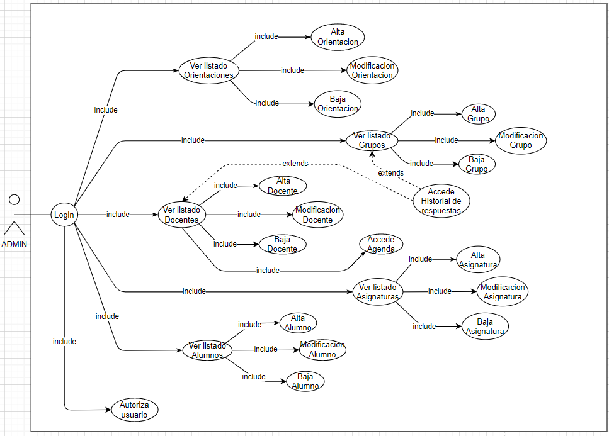
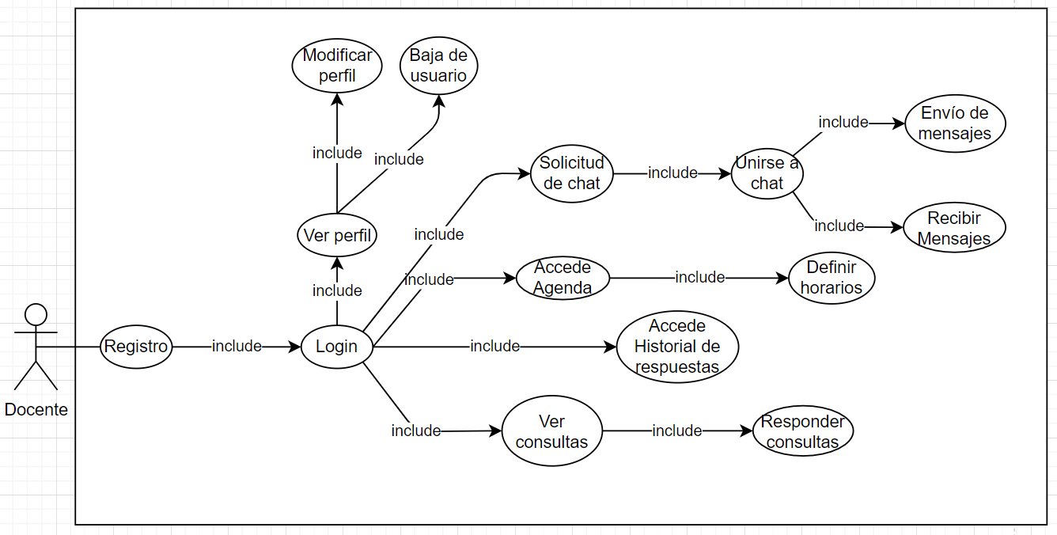
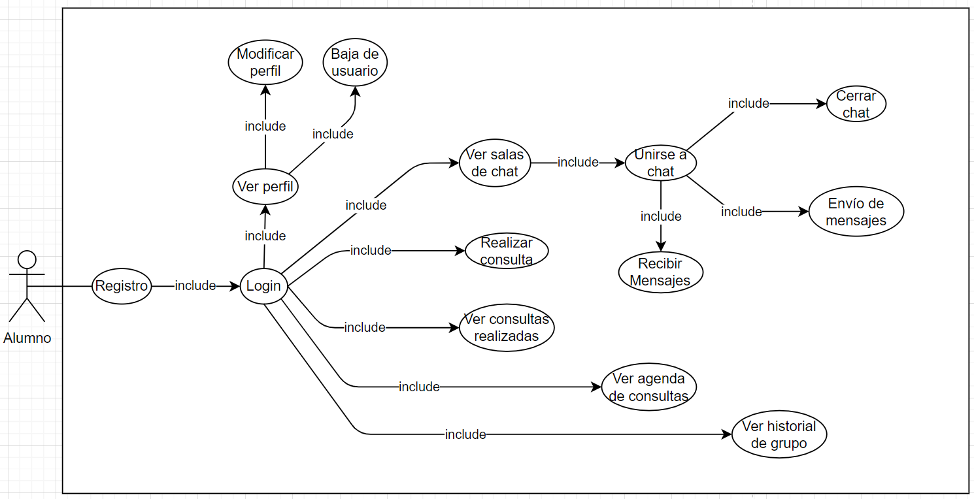
Planillas:
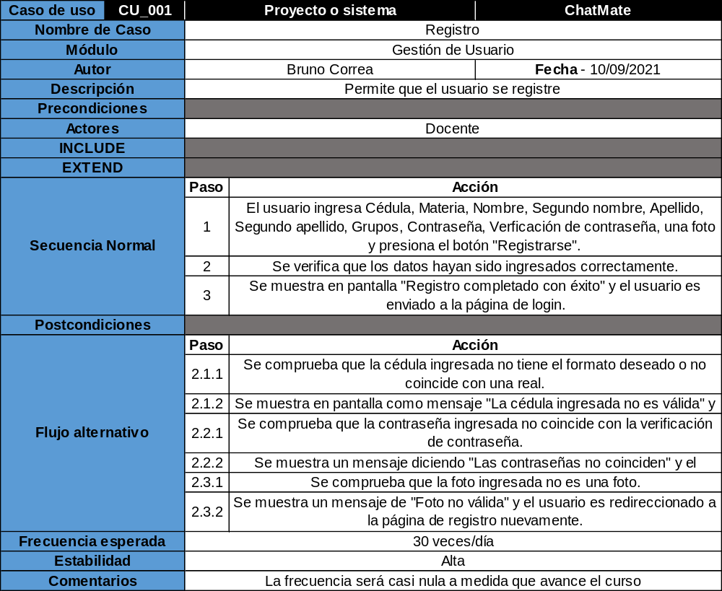
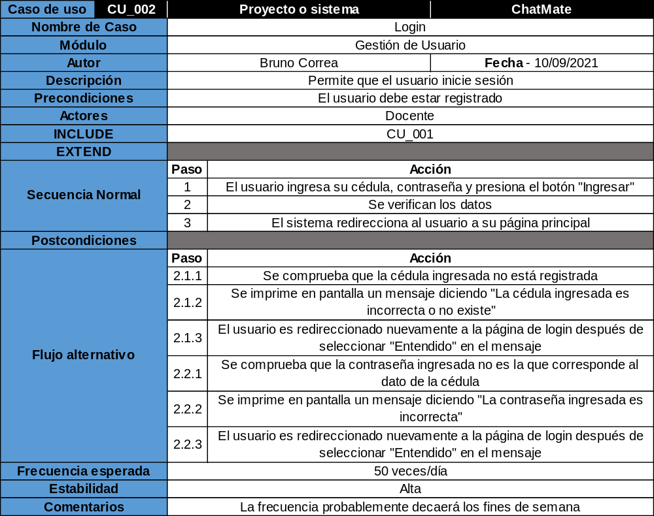
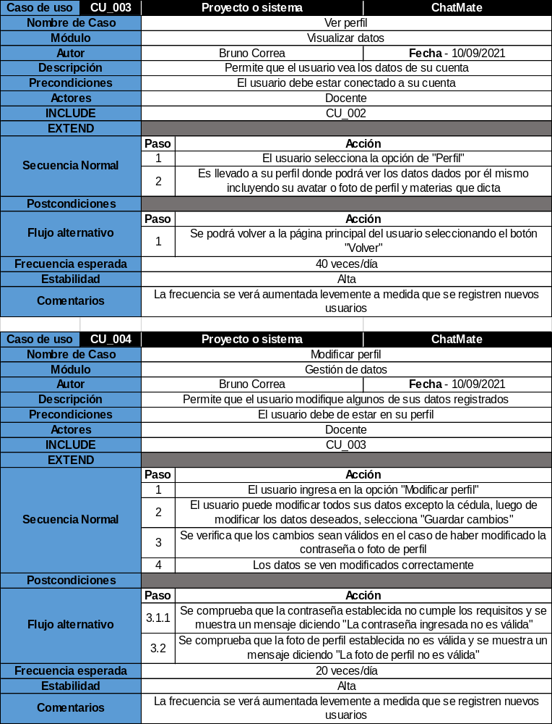
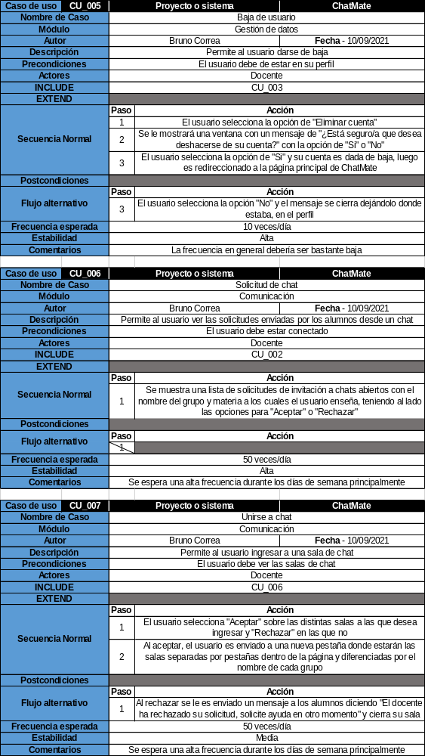
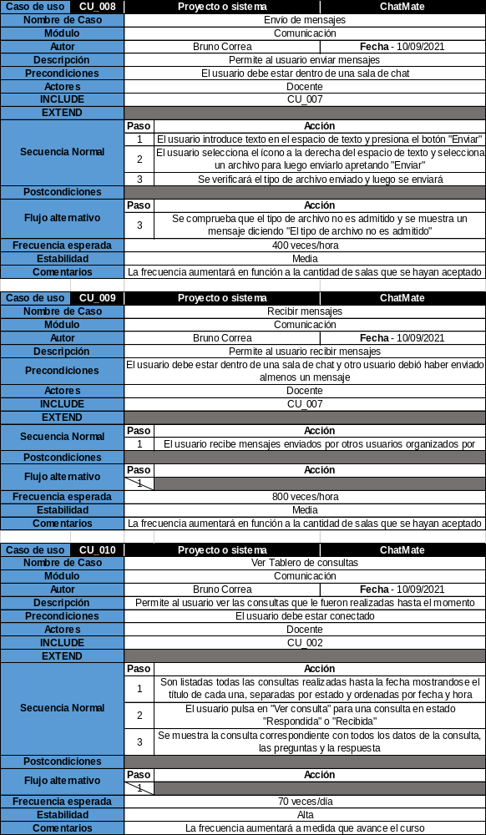
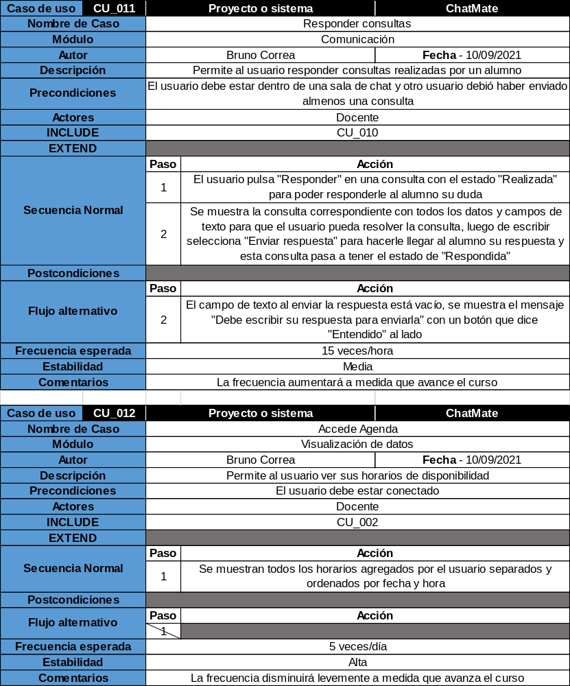
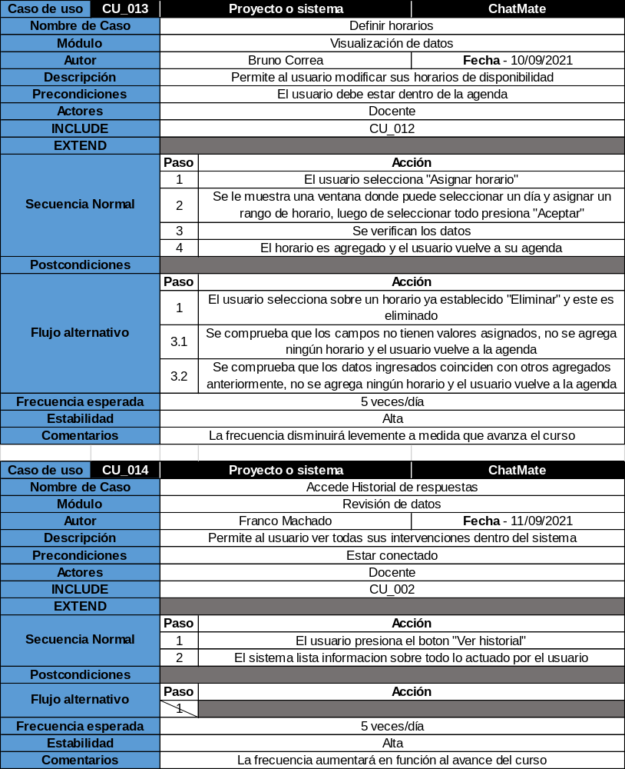
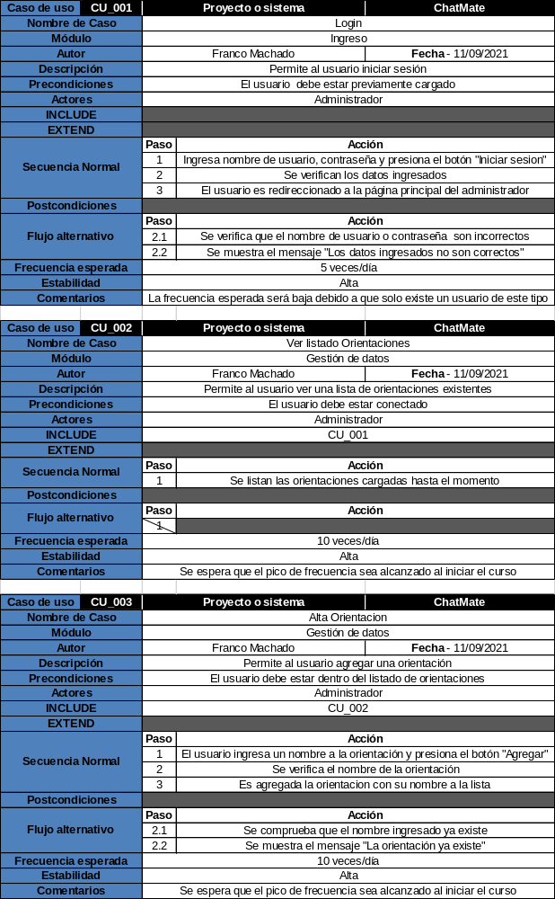
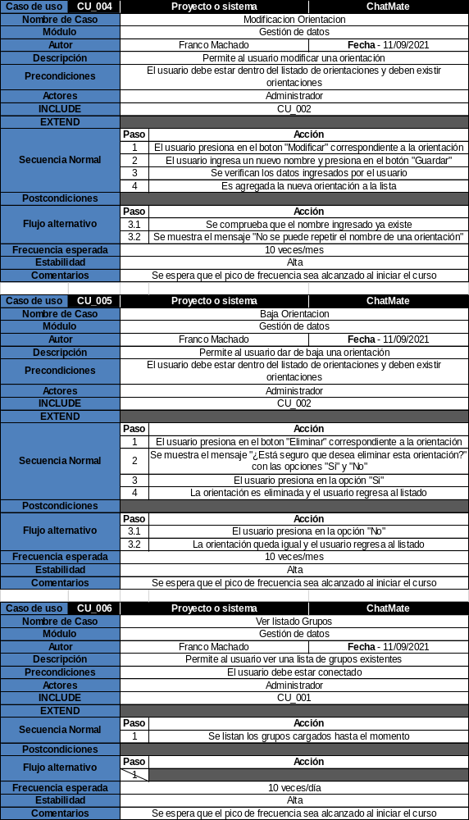
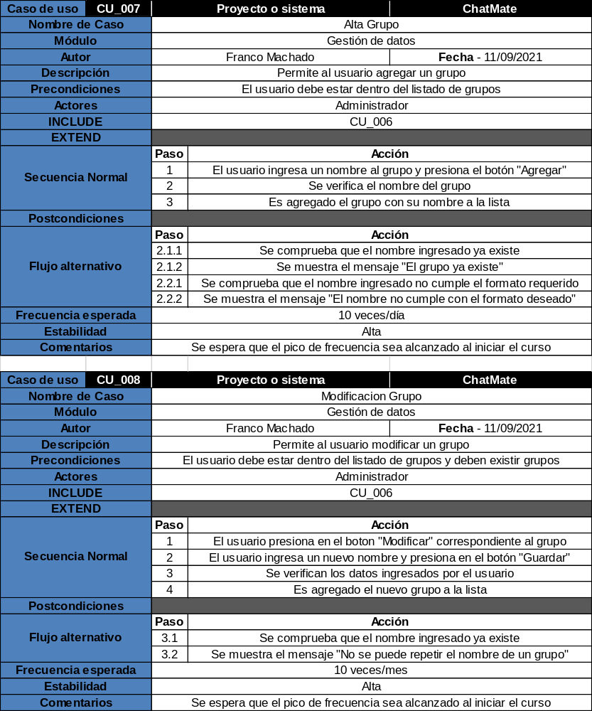
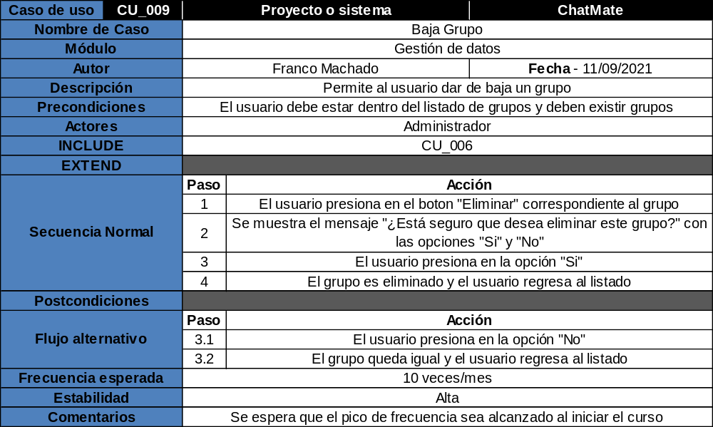
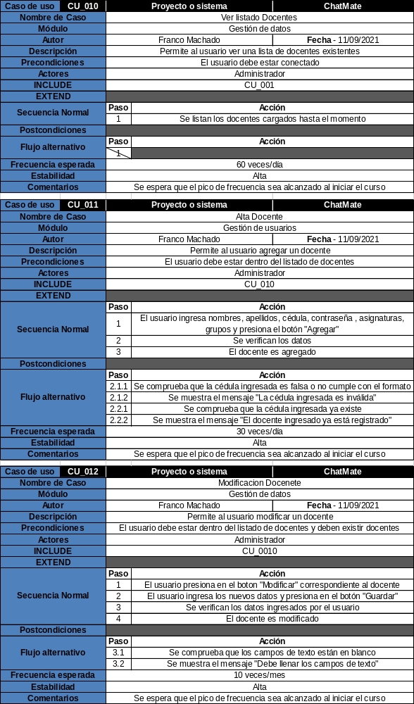
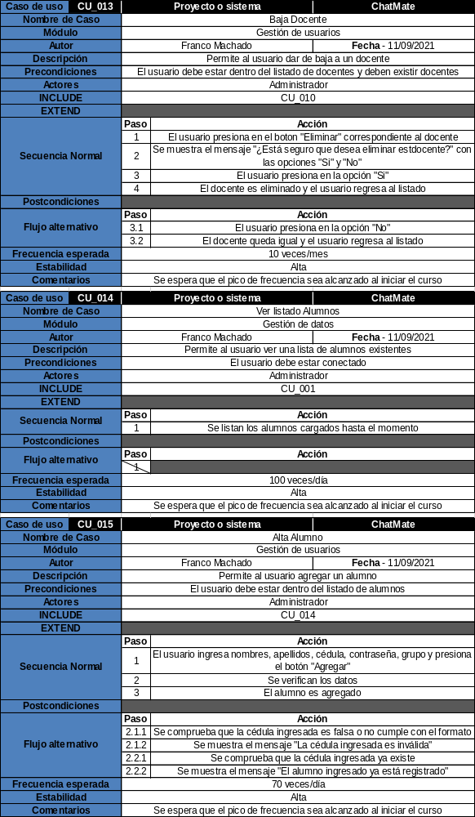
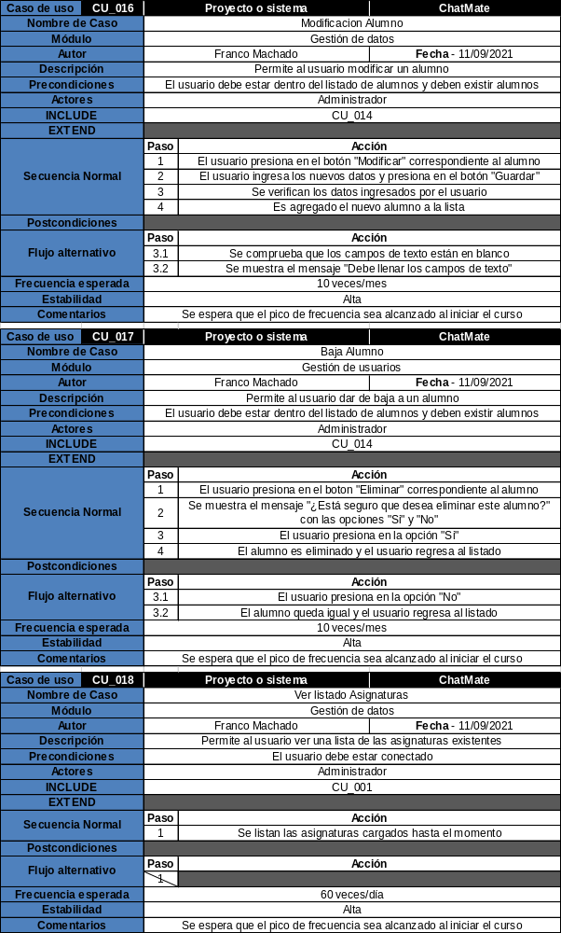
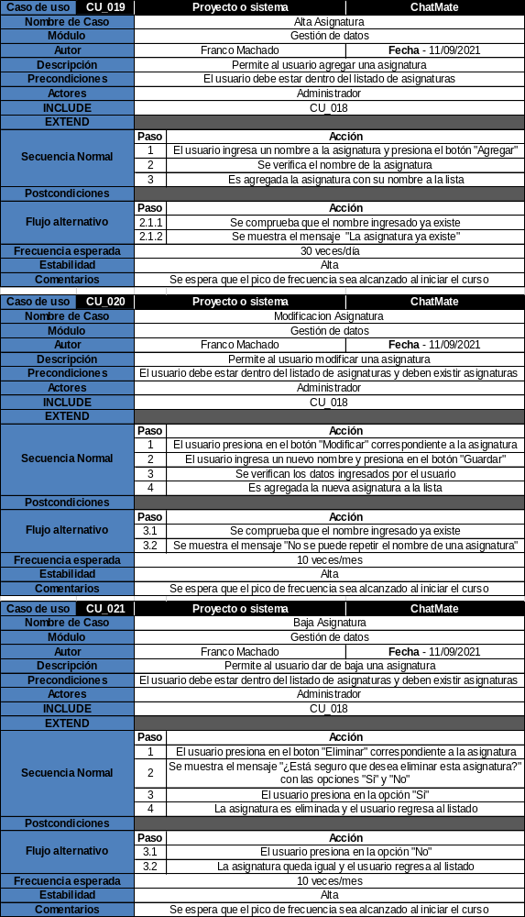
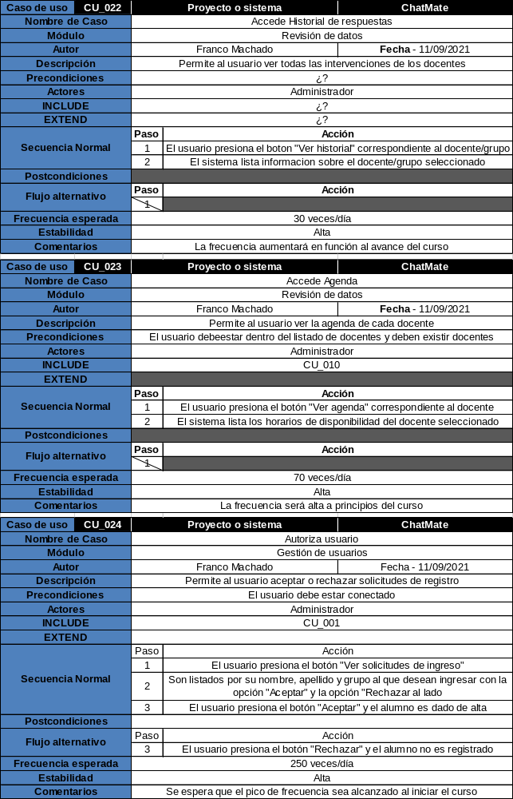
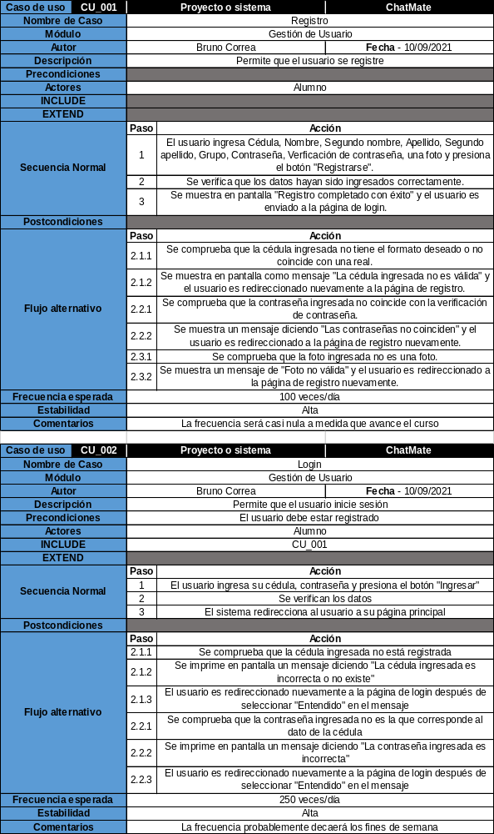
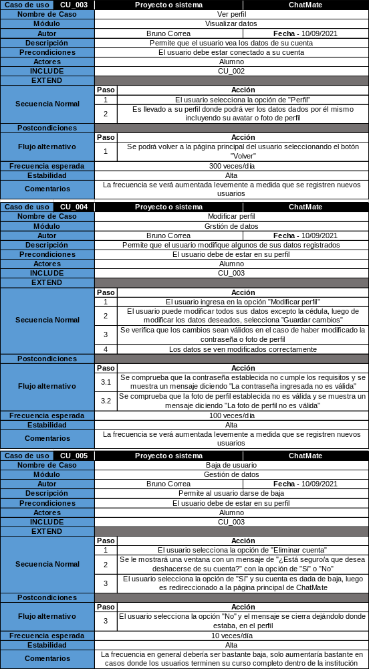
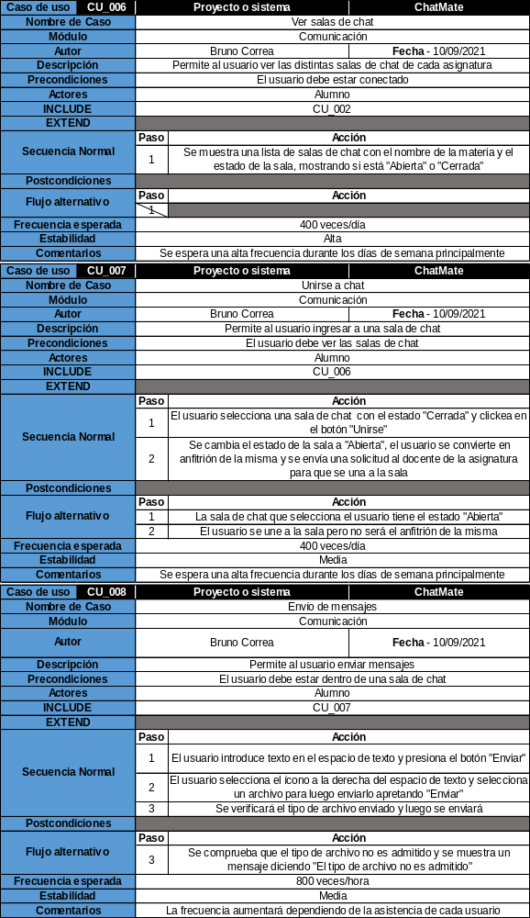
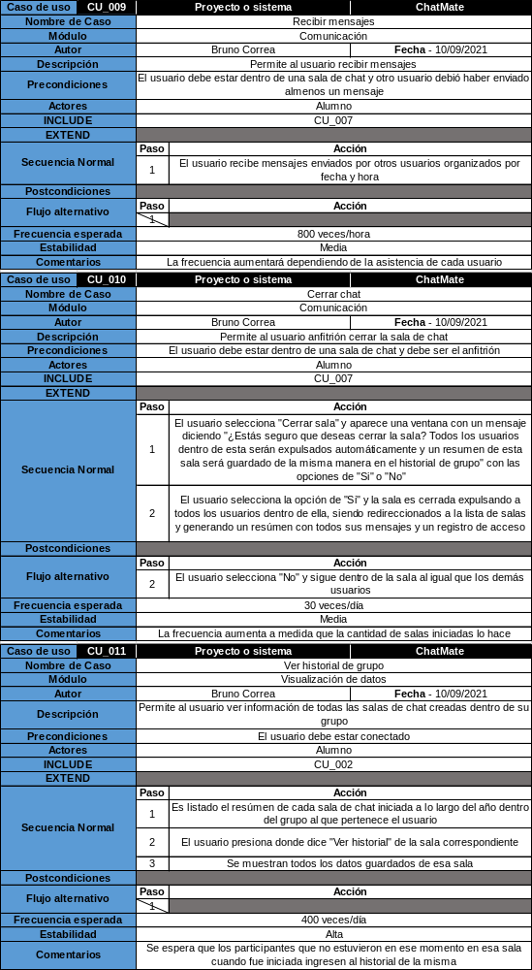
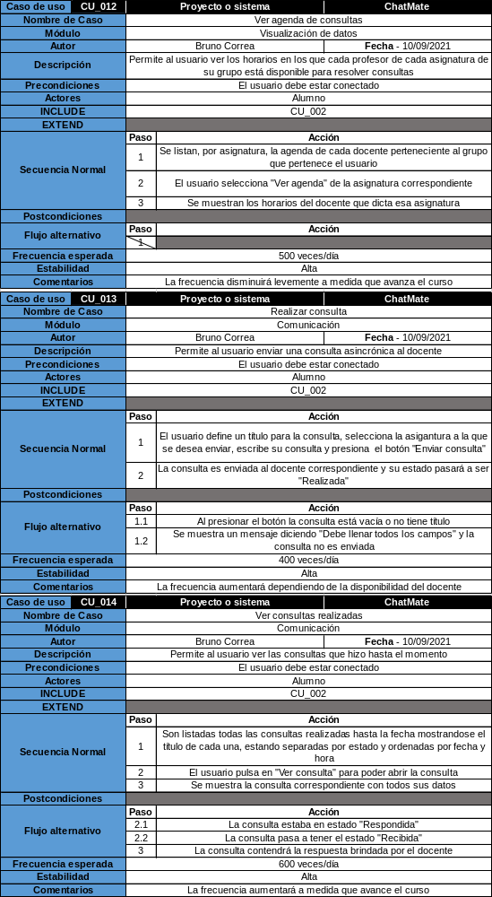

Esquema relacional y claves externas
ACTIVIDAD_USUARIO (ci, hora_conex, hora_desc) -----> ci FK de USUARIO
ADMISNISTRADOR (ci, nom, ape, pass) -----> ci FK de USUARIO
AGENDA (id, dia, hora_in, hora_fin, ci, id_asig) -----> ci FK de DOCENTE, id_asig FK de ASIGNATURA
ALUMNO (ci) -----> ci FK de USUARIO
Alumno_ingresa_Grupo (ci, id_grup) -----> ci FK de ALUMNO, id_grup FK de GRUPO
ASIGNATURA (id_asig, tipo, nom_asig, id_or) -----> id_or FK de ORIENTACION
CONSULTA (num_cons, estado, ci, hora_in, hora_fin, fec_cons) -----> ci FK de USUARIO
DOCENTE (ci) -----> ci FK de USUARIO
Docente_dicta_Asignatura (ci, id_asig) -----> ci FK de DOCENTE, id_asig FK de ASIGNATURA
Entra_Sala (ci, id_chat, hora_en, hora_sal, anfitrion) -----> ci FK USUARIO, id_chat FK de SALA_CHAT
GRUPO (id_grupo, id_or) -----> id_or FK de ORIENTACION
MENSAJE (id_mensaje, ci, id_chat) -----> ci FK de USUARIO id_chat, FK de SALA_CHAT
MENSAJE_ASINCRONICO (id_text_asin, ci, num_cons) -----> ci FK de USUARIO, num_cons FK de CONSULTA
ORIENTACION (id_or, nom_or)
SALA_CHAT (id_chat, hora_cierre, hora_inicio, estado_chat)
USUARIO (ci, nom, ape, pass)

MER y DER
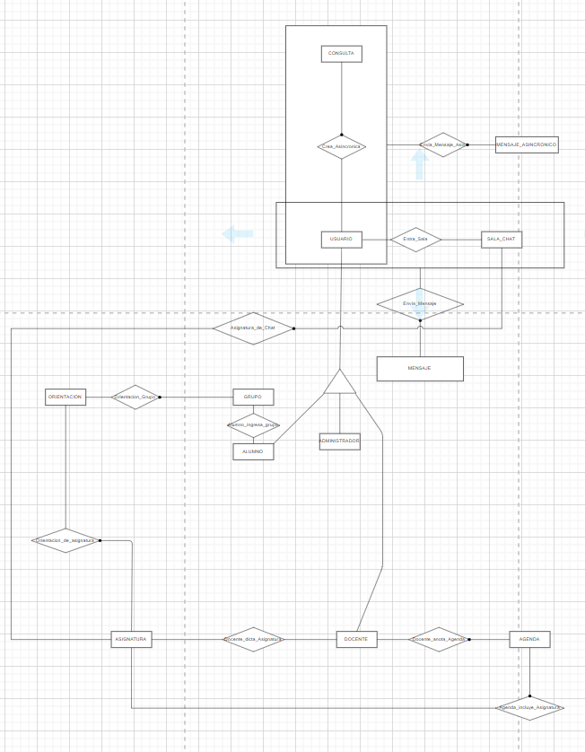

https://drive.google.com/file/d/1_6kTo5KJKXa9WHzWbSb_NcXTES_dXBbr/view?usp=sharing

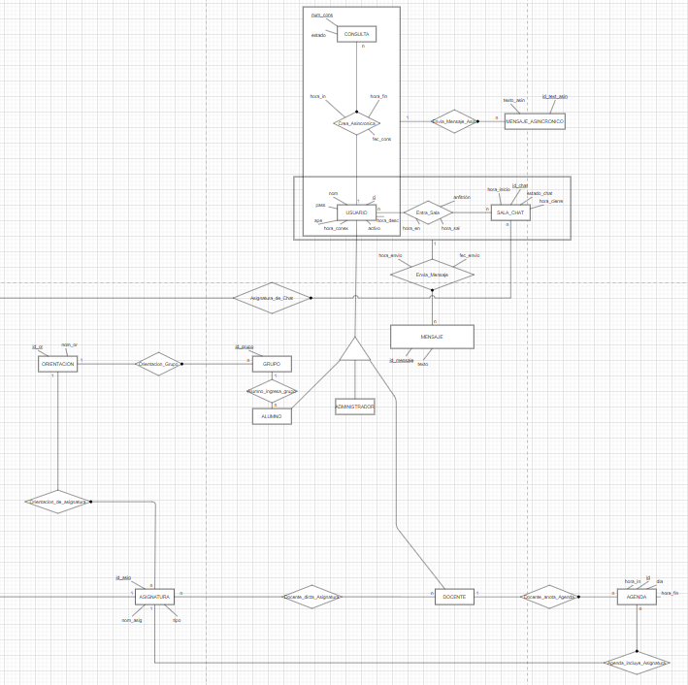
https://drive.google.com/file/d/13DZO_WygujUAA7ofKVznGA0mouWtpvUU/view?usp=sharing

RNE
RNE atributo "tipo" de ASIGNATURA solo puede ser común=1 o especifica=2
RNE un ALUMNO no puede ingresar a un GRUPO que no exista
RNE atributo "estado" de CONSULTA solo puede ser realizada=1 y recibida=2 y contestada=3
RNE atributo "anfitrion" de SE UNE solo puede ser si=1 o no=0
RNE: atributo "estado_chat" de CHAT solo puede ser iniciado=1 o finalizado=0.
RNE: atributo "activo" de USUARIO solo puede ser verdadero=1 o falso=0.

Diccionario de datos
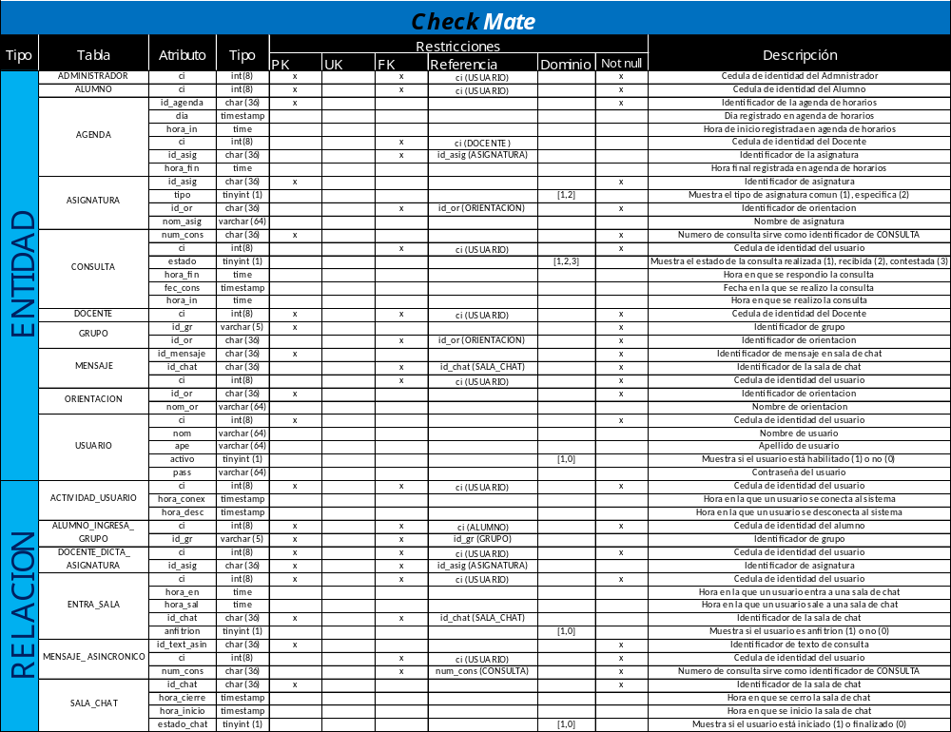

Consultas SQL
1) Para cada alumno mostrar su nombre y cuantas consultas asincronicas tuvo.

SELECT u.nom, count(num_cons)
FROM consulta c, usuario u, alumno a
WHERE c.ci=u.ci AND u.ci=a.ci
GROUP BY (nom)

Desarrollo e Implementación

Fundamentación de desarrollo
Modelo de ciclo de vida:
Durante todo el desarrollo de este proyecto, se trabajará con él modelo de desarrollo ágil, aunque este tendrá algunas características del modelo de desarrollo en cascada.

Justificación del modelo:
Este modelo de desarrollo ágil fue decidido cautelosamente puesto que provee la mejor estructura para el desarrollo de un proyecto de tamaño mediano con un equipo de tamaño “reducido”.
El modelo ágil consta de periodos en los que se aumenta la funcionalidad del proyecto a medida de ir aprendiendo más sobre el mismo conforme pasa el tiempo. Cada período entre un aumento y otro está conformado por sus propias fases de diseño, análisis y desarrollo, esto se adecúa perfectamente a nuestro equipo y recursos para lograr el mejor resultado en el menor tiempo posible. Las características del modelo de desarrollo en cascada son que debido a que es una letra ya establecida y no es una persona la que nos brinda los requerimientos del sistema se debe realizar un análisis extenso de la letra, debido a que el proyecto tiene como objetivo ver nuestro trabajo, este tiene una fecha de inicio y una de fin, esto no pasa en el modelo de desarrollo ágil.

Desarrollo:
El desarrollo del sistema gira en torno a 3 aplicaciones de las cuales hará uso una escuela.
El software puesto en desarrollo tiene como propósito brindar un espacio con un fin educativo no presencial. Deberemos crear un software que permita que los alumnos de dicha escuela realicen consultas a través de un chat a profesores y que estos puedan responderlas, además se debe guardar un registro del chat al que puede acceder un administrador/a.
El software debe ofrecer la posibilidad de crear salas de chat para diferentes propósitos.
Implementación del ciclo de vida
Se realizará un análisis extenso en la letra del proyecto (necesidades del cliente) priorizando los requisitos para entregar un producto mínimo viable dentro del tiempo ya establecido. Con cada iteración se añadirán nuevas partes al producto anterior, además de refinar algunas otras.

Código fuente del programa
El código fuente del programa se encuentra en la siguiente dirección: https://github.com/BrunCoA/CheckMate_Proyecto/tree/main/Programacion/

DDL
DROP DATABASE IF EXISTS db_chatmate;
CREATE DATABASE IF NOT EXISTS db_chatmate;

USE db_chatmate;

CREATE TABLE `usuario` (
`ci` int(8) NOT NULL,
`nom` varchar(64) NOT NULL,
`ape` varchar(64) NOT NULL,
`activo` tinyint(1) NOT NULL,
`pass` varchar(64) NOT NULL,
`foto` varchar(255) NOT NULL,
`hora_conex` timestamp NOT NULL DEFAULT current_timestamp() ON UPDATE current_timestamp(),
`hora_des` timestamp NULL DEFAULT NULL,
PRIMARY KEY (ci)
) ENGINE=InnoDB DEFAULT CHARSET=utf8;

CREATE TABLE `administrador` (
`ci` int(8) NOT NULL,
CONSTRAINT fk_administrador_ci FOREIGN KEY (ci) REFERENCES usuario (ci)
) ENGINE=InnoDB DEFAULT CHARSET=utf8;

CREATE TABLE `docente` (
`ci` int(8) NOT NULL,
CONSTRAINT fk_docente_ci FOREIGN KEY (ci) REFERENCES usuario (ci)
) ENGINE=InnoDB DEFAULT CHARSET=utf8;

CREATE TABLE `alumno` (
`ci` int(8) NOT NULL,
`apodo` varchar(25) NOT NULL,
CONSTRAINT fk_alumno_ci FOREIGN KEY (ci) REFERENCES usuario (ci)
) ENGINE=InnoDB DEFAULT CHARSET=utf8;

CREATE TABLE `orientacion` (
`id_or` int(36) NOT NULL AUTO_INCREMENT,
`nom_or` varchar(64) DEFAULT NULL,
PRIMARY KEY (id_or)
) ENGINE=InnoDB DEFAULT CHARSET=utf8;

CREATE TABLE `grupo` (
`id_gr` varchar(5) NOT NULL,
`id_or` int(36) NOT NULL,
PRIMARY KEY (id_gr),
CONSTRAINT fk_grupo_id_or FOREIGN KEY (id_or) REFERENCES orientacion (id_or)
) ENGINE=InnoDB DEFAULT CHARSET=utf8;

CREATE TABLE `asignatura` (
`id_asig` int(36) NOT NULL AUTO_INCREMENT,
`tipo` tinyint(1) DEFAULT NULL,
`id_or` int(36) NOT NULL,
`nom_asig` varchar(64) DEFAULT NULL,
PRIMARY KEY (id_asig),
CONSTRAINT fk_asignatura_id_or FOREIGN KEY (id_or) REFERENCES orientacion (id_or)
) ENGINE=InnoDB DEFAULT CHARSET=utf8;

CREATE TABLE `docente_dicta_asignatura` (
`ci` int(8) NOT NULL,
`id_asig` int(36) NOT NULL,
CONSTRAINT fk_docente_dicta_asignatura_ci FOREIGN KEY (ci) REFERENCES docente(ci),
CONSTRAINT fk_docente_dicta_asignatura_id_asig FOREIGN KEY (id_asig) REFERENCES asignatura (id_asig)
) ENGINE=InnoDB DEFAULT CHARSET=utf8;

CREATE TABLE `alumno_ingresa_grupo` (
`ci` int(8) NOT NULL,
`id_gr` varchar(5) NOT NULL,
CONSTRAINT fk_alumno_ingresa_grupo_ci FOREIGN KEY (ci) REFERENCES alumno (ci),
CONSTRAINT fk_alumno_ingresa_grupo_id_gr FOREIGN KEY (id_gr) REFERENCES grupo (id_gr)
) ENGINE=InnoDB DEFAULT CHARSET=utf8;

CREATE TABLE `agenda` (
`id_agenda` int(36) NOT NULL AUTO_INCREMENT,
`dia` timestamp NULL DEFAULT NULL,
`hora_in` time DEFAULT NULL,
`ci` int(8) DEFAULT NULL,
`id_asig` int(36) DEFAULT NULL,
`hora_fin` time DEFAULT NULL,
PRIMARY KEY (id_agenda),
CONSTRAINT fk_agenda_ci FOREIGN KEY (ci) REFERENCES docente (ci),
CONSTRAINT fk_agenda_id_asig FOREIGN KEY (id_asig) REFERENCES asignatura (id_asig)
) ENGINE=InnoDB DEFAULT CHARSET=utf8;

CREATE TABLE `consulta` (
`num_cons` int(36) NOT NULL AUTO_INCREMENT,
`ci` int(8) NOT NULL,
`estado` tinyint(1) DEFAULT NULL,
`hora_in` time DEFAULT NULL,
`hora_fin` time DEFAULT NULL,
`fec_cons` timestamp NULL DEFAULT NULL,
PRIMARY KEY (num_cons),
CONSTRAINT fk_consulta_ci FOREIGN KEY (ci) REFERENCES usuario (ci)
) ENGINE=InnoDB DEFAULT CHARSET=utf8;

CREATE TABLE `sala_chat` (
`id_chat` int(36) NOT NULL AUTO_INCREMENT,
`hora_inicio` timestamp NULL DEFAULT NULL,
`hora_cierre` timestamp NULL DEFAULT NULL,
`estado_chat` tinyint(1) DEFAULT NULL,
PRIMARY KEY (id_chat)
) ENGINE=InnoDB DEFAULT CHARSET=utf8;

CREATE TABLE `entra_sala` (
`ci` int(8) NOT NULL,
`hora_en` time DEFAULT NULL,
`hora_sal` time DEFAULT NULL,
`id_chat` int(36) NOT NULL,
`anfitrion` tinyint(1) DEFAULT NULL,
CONSTRAINT fk_entra_sala_id_chat FOREIGN KEY (id_chat) REFERENCES sala_chat (id_chat),
CONSTRAINT fk_entra_sala_ci FOREIGN KEY (ci) REFERENCES usuario (ci)
) ENGINE=InnoDB DEFAULT CHARSET=utf8;

CREATE TABLE `mensaje` (
`id_mensaje` int(36) NOT NULL AUTO_INCREMENT,
`id_chat` int(36) NOT NULL,
`ci` int(8) NOT NULL,
PRIMARY KEY (id_mensaje),
CONSTRAINT fk_mensaje_id_chat FOREIGN KEY (id_chat) REFERENCES sala_chat (id_chat),
CONSTRAINT fk_mensaje_ci FOREIGN KEY (ci) REFERENCES usuario (ci)
) ENGINE=InnoDB DEFAULT CHARSET=utf8;

CREATE TABLE `mensaje_asincronico` (
`id_text_asin` int(36) NOT NULL AUTO_INCREMENT,
`ci` int(8) NOT NULL,
`num_cons` int(36) NOT NULL,
PRIMARY KEY (id_text_asin),
CONSTRAINT fk_mensaje_asincronico_num_cons FOREIGN KEY (num_cons) REFERENCES consulta (num_cons),
CONSTRAINT fk_mensaje_asincronico_ci FOREIGN KEY (ci) REFERENCES usuario (ci)
) ENGINE=InnoDB DEFAULT CHARSET=utf8;

DML
INSERT INTO `administrador` (`ci`) VALUES
(51800449);

INSERT INTO `agenda` (`id_agenda`, `dia`, `hora_in`, `ci`, `id_asig`, `hora_fin`) VALUES
(1, '0000-00-00 00:00:00', NULL, 12312311, 1, NULL),
(2, '0000-00-00 00:00:00', NULL, 12345678, 2, NULL);

INSERT INTO `alumno` (`ci`, `apodo`) VALUES
(11111111, ''),
(51823293, ''),
(21123211, ''),
(78945612, '');

INSERT INTO `alumno_ingresa_grupo` (`ci`, `id_gr`) VALUES
(11111111, '1'),
(51823293, '2'),
(21123211, '2'),
(78945612, '1');

INSERT INTO `asignatura` (`id_asig`, `tipo`, `id_or`, `nom_asig`) VALUES
(1, 2, 1, 'matematica'),
(2, 2, 2, 'biologia'),
(3, 1, 1, 'astronomia'),
(4, 1, 1, 'sociologia'),
(5, 2, 3, 'filosofia'),
(6, 2, 4, 'formacion empresarial'),
(7, 2, 1, 'quimica');

INSERT INTO `consulta` (`num_cons`, `ci`, `estado`, `hora_in`, `hora_fin`, `fec_cons`) VALUES
(1, 78945612, NULL, NULL, NULL, NULL),
(2, 78945612, NULL, NULL, NULL, NULL),
(3, 51823293, NULL, NULL, NULL, NULL),
(4, 78945612, NULL, NULL, NULL, NULL),
(5, 11111111, NULL, NULL, NULL, NULL);

INSERT INTO `docente` (`ci`) VALUES
(12312311),
(12345678);

INSERT INTO `docente_dicta_asignatura` (`ci`, `id_asig`) VALUES
(12312311, 1),
(12345678, 2),
(12312311, 3),
(12312311, 4);

INSERT INTO `entra_sala` (`ci`, `hora_en`, `hora_sal`, `id_chat`, `anfitrion`) VALUES
(11111111, NULL, NULL, 1, NULL),
(51823293, NULL, NULL, 1, NULL);

INSERT INTO `grupo` (`id_gr`, `id_or`) VALUES
('1', 1),
('2', 2);

INSERT INTO `mensaje` (`id_mensaje`, `id_chat`, `ci`) VALUES
(1, 1, 12312311),
(2, 2, 21123211);

INSERT INTO `mensaje_asincronico` (`id_text_asin`, `ci`, `num_cons`) VALUES
(1, 21123211, 1),
(2, 21123211, 2),
(3, 78945612, 3),
(4, 78945612, 4);

INSERT INTO `orientacion` (`id_or`, `nom_or`) VALUES
(1, 'cientifico'),
(2, 'biologico'),
(3, 'artistico'),
(4, 'web');

INSERT INTO `sala_chat` (`id_chat`, `hora_inicio`, `hora_cierre`, `estado_chat`) VALUES
(1, NULL, NULL, NULL),
(2, NULL, NULL, NULL),
(3, NULL, NULL, NULL);

INSERT INTO `usuario` (`ci`, `nom`, `ape`, `activo`, `pass`, `foto`, `hora_conex`, `hora_des`) VALUES
(11111111, 'bruno', 'correa altez', 0, 'asdasd', '', '2021-09-14 01:59:40', NULL),
(12312311, 'joaquin', 'belando', 0, '4321asd', '', '2021-09-14 02:02:31', NULL),
(12345678, 'francisco', 'martinez', 0, 'cookie', '', '2021-09-14 02:02:59', NULL),
(21123211, 'brian', 'malvarez falero', 0, 'holahola', '', '2021-09-14 02:01:28', NULL),
(51800449, 'franco joaquin', 'machado rosales', 0, 'chau123', '', '2021-09-14 01:58:40', NULL),
(51823293, 'pablo', 'machado rosales', 0, '123133', '', '2021-09-14 02:00:36', NULL),
(78945612, 'agustin', 'camejo', 0, 'hola1234', '', '2021-09-14 02:02:03', NULL);

Asignación de permisos
Roles:
Alumno - create role alumno
Docente – create role docente
Permisos:
Alumno permiso sobre la base de datos db_chatmate a la tabla usuario solo a las columnas nom, ape, foto (update).
Grant update [nom] on db_chatmate.usuario to alumno;
Grant update [ape] on db_chatmate.usuario to alumno;
Grant update [foto] on db_chatmate.usuario to alumno;
Docente permiso sobre la base de datos db_chatmate a la tabla usuario solo a las columnas nom, ape, foto (update).
Grant update [nom] on db_chatmate.usuario to docente;
Grant update [ape] on db_chatmate.usuario to docente;
Grant update [foto] on db_chatmate.usuario to docente;
Administrador
Create user administrador@localhost;
Grant all on db_chatmate. * to administrador;

Fundamentación del sistema operativo utilizado
Servidor
Decidimos utilizar CentOS 8 como sistema operativo para el servidor por varias razones:
      - Es un sistema ligero que consume pocos recursos.
      - Es de uso libre.
      - Tiene soporte hasta 31 de diciembre de 2021.
      - Tiene un potente firewall y tiene una arquitectura de seguridad SELinux.
      - Es un sistema estable, bajo riesgo de caídas y errores ya que solo ejecuta versiones estables del software empaquetado.

Terminales
Para el sistema de los terminales de los usuarios finales hemos optado por Windows 10. Optamos por Windows 10 porque cuenta con interfaces intuitivas que cualquier usuario podrá dominar y entender en poco tiempo de uso. Además, cuenta con un rendimiento considerablemente mejor que sus versiones anteriores, con la ventaja de ofrecer un mayor tiempo de soporte que sus versiones previas por cualquier inconveniente que surja a la hora de utilizar el software. A esto sumado que Mozilla Firefox y Google Chrome funcionan sin problema en Windows 10.
Introducción
Este manual trata sobre como instalar CentOS 7 para crear servidores Linux con soporte técnico.
Se supone que el usuario ya sabe bootear un disco desde el inicio del sistema
- Requisitos
      - 2 GB de RAM.
      - Procesador de 2 GHz o superior.
      - 20 GB de disco duro.
      - Sistema x86 de 64 bits.
- Pasos
- Al bootear el disco se muestran en pantalla 3 opciones, se escoge la opción que dice “Install CentOS Linux 8”. (se mueve con las flechas y con enter seleccionamos).
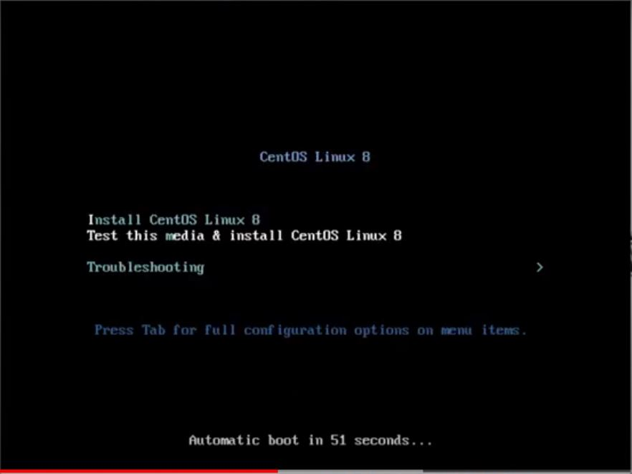
- En la interfaz ubicada sobre la izquierda están los idiomas, seleccionas “español”.
- Luego en la derecha aparece el idioma elegido y los distintos dialectos, basta con elegir tu país y darle a continuar.
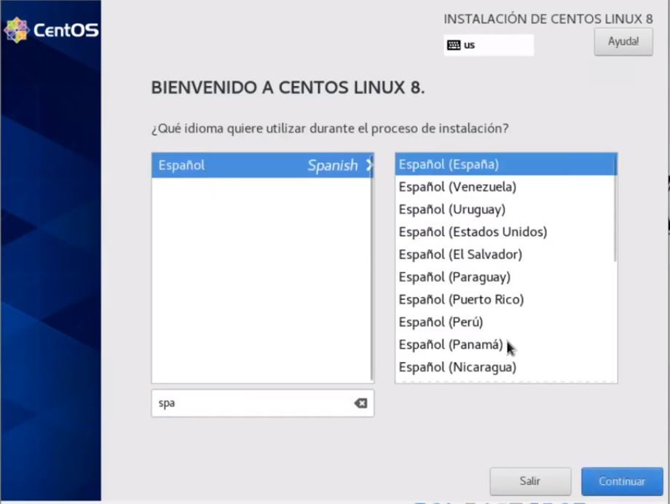
- En esta ventana nueva se puede editar el huso horario, el idioma de teclado, el soporte de idioma, la fuente de instalación, red y nombre de host, selección de software y el destino de la instalación.
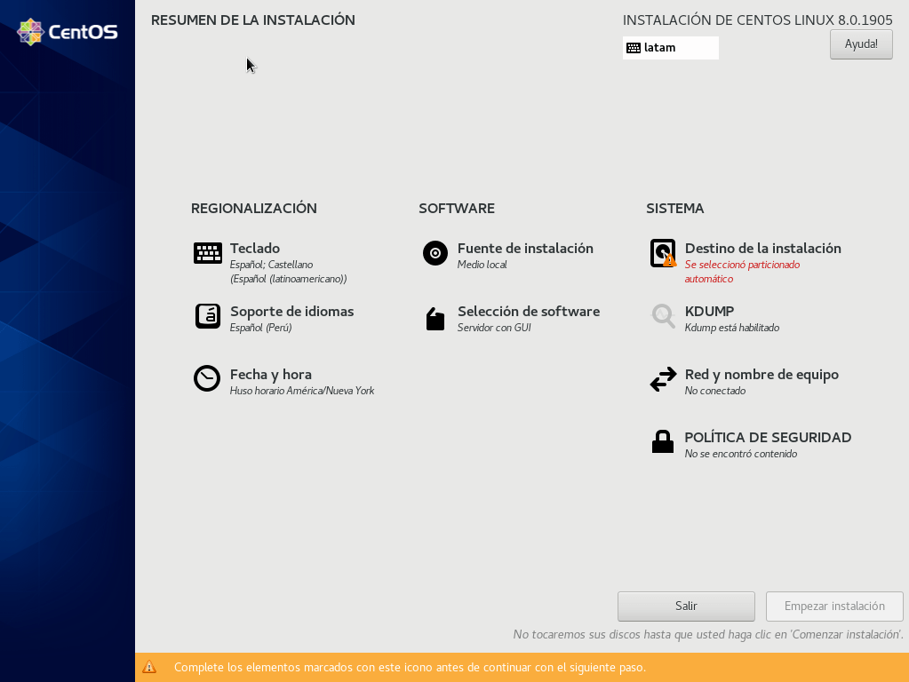
Lo más importante de esta sección es la parte de selección de software que contiene todos los entornos base de CentOS 8.
Elegimos “Server” del lado izquierdo y del lado derecho tickeamos: Herramientas de monitorización de hardware, Servidor de archivos Windows, Servidor y archivo de almacenamiento, Servidor FTP, Cliente de sistema de archivos de red, Herramientas de rendimiento, Administración remota para Linux, Servidor web básico, Compatibilidad con legado de UNIX, Gestión de Contenedores, Gestión sin Cabeza, Herramientas de seguridad y Herramientas del sistema. Cuando este todo listo haga clic en “Hecho” en la esquina superior izquierda.
- Nos devuelve a la ventana anterior y esperamos que en selección de software diga Server.
Vamos a destino de la instalación y elegimos el disco en el que queramos instalar CentOS 8. También se puede gestionar si las particiones las hace el sistema (clic en Automática) o administrarlas manualmente (clic en Personalizada)
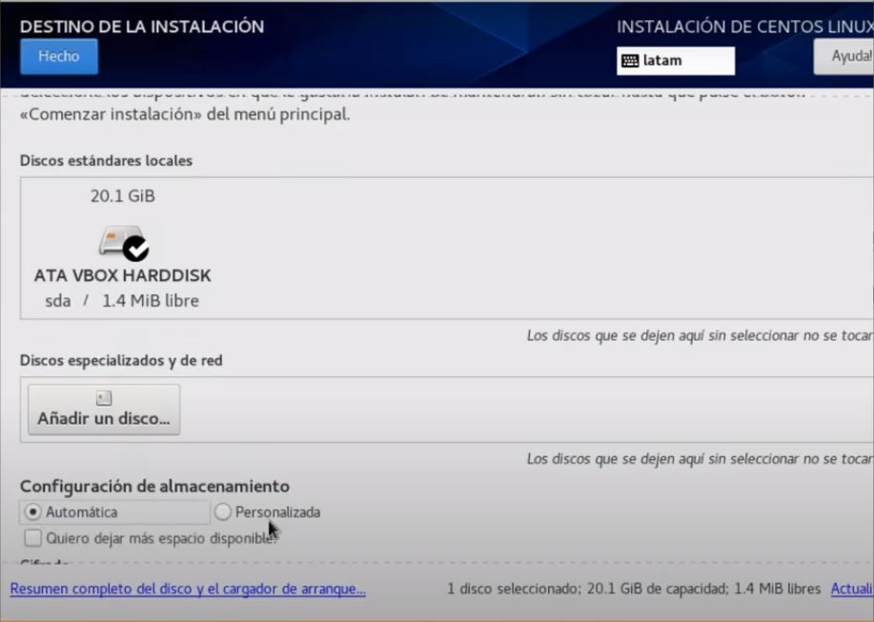
Cuando este todo listo haga clic en “Hecho” en la esquina superior izquierda.
- Clic en Empezar instalación, mientras Linux va instalando el SO nos aparece para configurar la contraseña del usuario root y si queremos crear algún usuario.
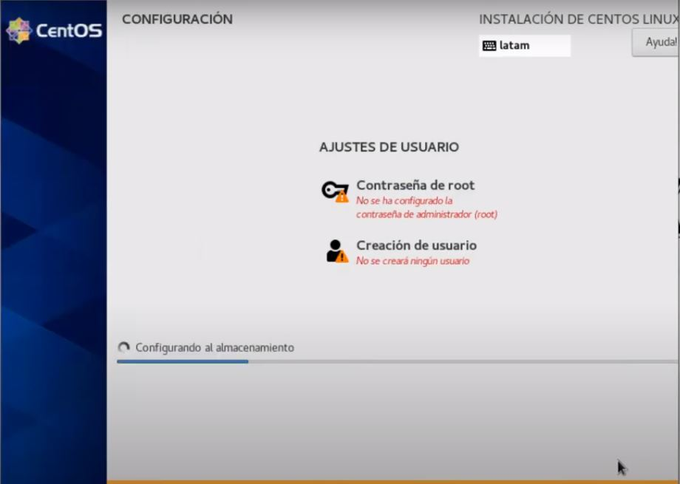
Configuramos a nuestro gusto y luego esperamos a que termine el instalador (abajo se muestra el progreso).
- Una vez se haya cargado todo, Linux reinicia el SO y se ejecuta una terminal donde se pide un usuario y contraseña, ahí ponemos el usuario y contraseña ya creado en el paso anterior.

Fundamentos empresariales
Somos CheckMate, un equipo de estudiantes encargados de hacer un sistema de chat y consultas para una escuela para el pasaje de año en ESI Buceo 2021 del grupo 3ºBE. Nuestro equipo está compuesto por:
      - Bruno Correa Altez
      - Franco Joaquín Machado Rosales
      - Sebastián Joaquín Costa Cabeza

Vision de la empresa
Somos una empresa de desarrollo de software web personalizado con sede en el barrio Buceo que busca satisfacer las necesidades de nuestros clientes mediante el desarrollo de programas únicos y a medida, brindándoles un producto de una calidad exclusiva además de un soporte adecuado para el mismo. Nuestra clientela es todo tipo de negocio, institución o terceros que necesiten una solución personalizada en software web. Por el momento solo trabajamos dentro del país, pero está en nuestros planes expandirnos internacionalmente en un futuro.

Nuestro punto más fuerte y que nos diferencia de la competencia es que nos mantenemos muy cerca del cliente a la hora de trabajar, lo que nos permite mostrarles el progreso constante del producto y efectuar cambios en el mismo a petición del cliente en el momento. Además, dependiendo del tipo de contrato con el cliente, ofrecemos soporte sobre el producto a lo largo de los años en caso de falla o necesidad de actualizaciones, el tiempo que dure la garantía puede variar dependiendo del plan.

Objetivo
Actualmente nuestro objetivo es realizar el sistema encomendado dentro de los tiempos marcados de la mejor manera posible para nuestro equipo

Logos



Formularios

0351
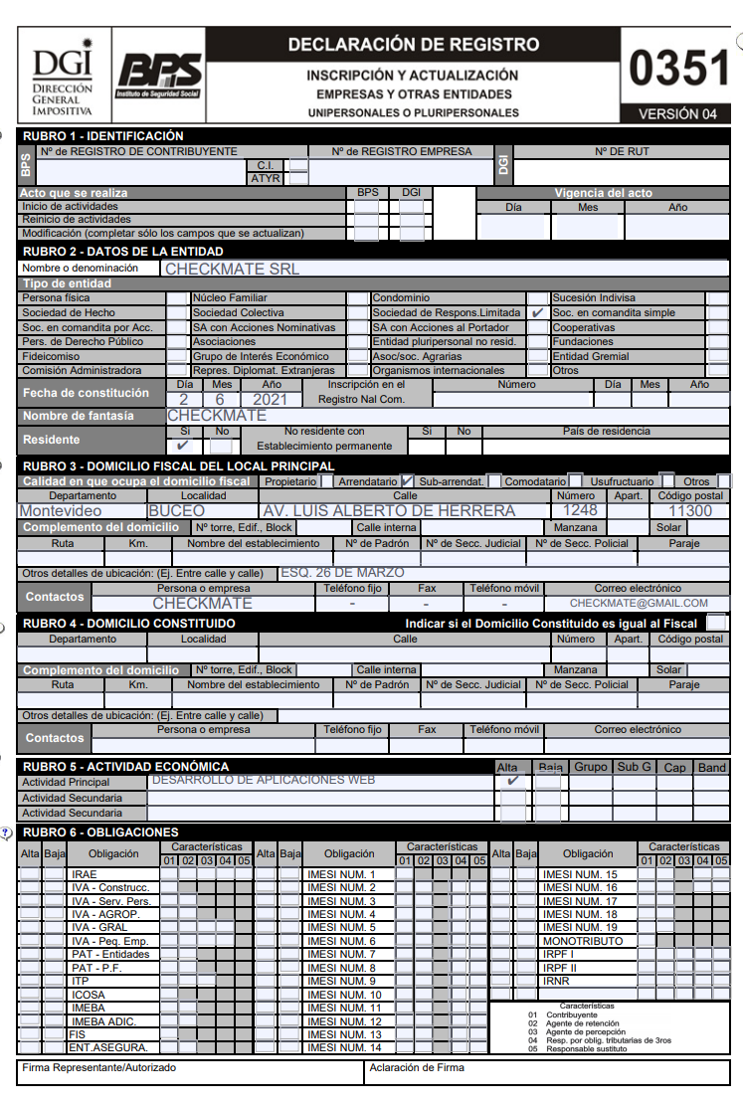

0352
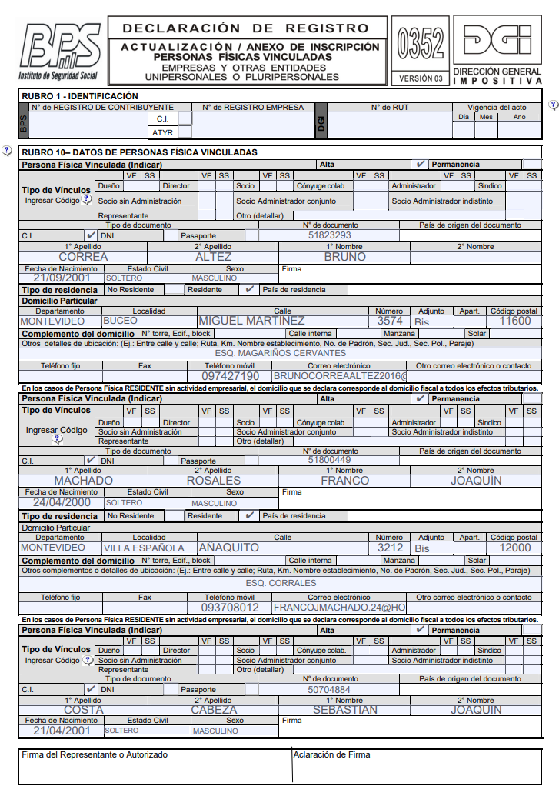
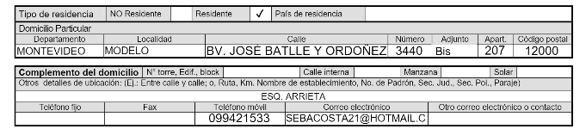

Fundamentación de SRL
Hemos decidido conformar una SRL (Sociedad de Responsabilidad Limitada) principalmente por el hecho de que cada integrante de la sociedad se responsabiliza solo por el capital aportado, sentimos esta forma de trabajar más cómoda ya que somos un grupo de amigos que forman un emprendimiento basado en la confianza; si bien tenemos asignado un coordinador y subcoordinador para representar la empresa, todo tipo de decisiones se toman en conjunto entre los 3 miembros de la sociedad.
No estamos interesados bajo el nombre de quien esté la empresa, sin mencionar que los trámites para formar una SRL son más sencillos y los impuestos que se aplican sobre una SRL son considerablemente inferiores en comparación a otro tipo de sociedades.
Los socios de la entidad serán: Bruno Correa, Franco Machado y Sebastián Costa.

Factibilidad
- Introducción
Estudio de factibilidad realizado por CheckMate para desarrollar el software del proyecto. Este estudio se dividirá en 3 secciones:
      - Operativa
      - Legal
      - Técnica
- Factibilidad Operativa
El software constara de 3 aplicaciones diferentes, estas serán utilizadas por diversos usuarios que serán: Administradores, docentes y alumnos.
Nuestro software será creado para que los alumnos puedan resolver sus dudas a través de distintos caminos por ejemplo por chat en tiempo real con un docente o de forma asincrónica a través de un formulario. El software también brinda un espacio para realizar reuniones entre alumnos. Por otro lado, los administradores se encargarán de gestionar todos los elementos internos del sistema como lo son los grupos, orientaciones y la entrada de los alumnos y docentes a sus respectivos grupos.
Las aplicaciones tendrán un diseño lo más amigable e intuitivo posible sobre todo las de docente y administrador, además cada aplicación será acompañada con un manual para su uso.

- Factibilidad Legal
Por parte del sistema las amenazas legales que se pueden encontrar son principalmente las que incluyen el uso de licencias de terceros para el desarrollo y uso de software, si la escuela decide aceptar nuestra recomendación se deberá tener licencias de Windows para cada computadora donde se trabaje con el sistema dentro de la escuela. Por el lado del servidor, no se necesitará ninguna licencia privada debido a que se utilizará Linux como sistema principal del servidor y MySQL como motor para la base de datos, los cuales trabajan bajo una licencia pública de libre distribución, por lo tanto, no tendrá efectos legales adversos.
- Factibilidad Técnica
En esta factibilidad se van a detallar los componentes necesarios para utilizar el sistema desarrollado en el proyecto. El equipo necesario para utilizar el producto desarrollado es aquel que soporte los navegadores Google Chrome y Mozilla Firefox ya que el producto se utilizara a través de un navegador web, CheckMate recomienda utilizar Windows 10 ya que se ofrece soporte para este sistema operativo.
Requisitos mínimos:
Intel HD3000 o equivalente
Memoria RAM: 2GB
Almacenamiento: 200GB
Requisitos Recomendados:
Intel HD3000 o equivalente
Memoria RAM: 4GB
Almacenamiento: 500GB

Anexos

Reglamento de grupo
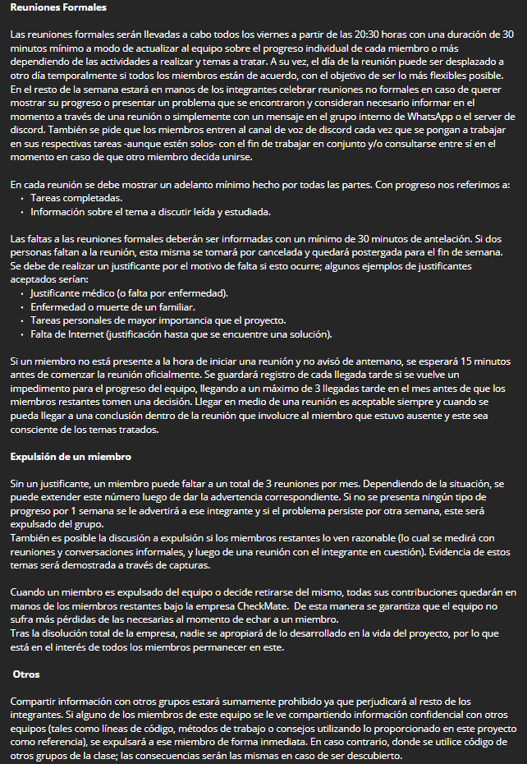

Actas de reuniones
REUNION FORMAL #1
Fecha | 16/06/2021
Hora de Inicio | 21:00
Hora de Finalización | 22:45
Miembros presentes | Bruno Correa  Franco Machado  Sebastián Costa
Lugar y Modalidad | Virtual (Discord)
Temas tratados | Análisis de requisitos primera entrega y letra
Conclusión
Firmas | 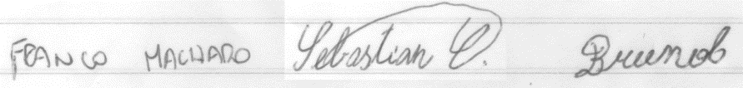

REUNION FORMAL #2
Fecha | 17/06/2021
Hora de Inicio | 21:00
Hora de Finalización | 22:50
Miembros presentes | Bruno Correa  Franco Machado  Sebastián Costa
Lugar y Modalidad | Virtual (Discord)
Temas tratados | Reglas del grupo, actas de reunión, análisis de letra y documentación
Conclusión | Avance de reglas y horarios de reunión definidos
Firmas

REUNION FORMAL #3
Fecha | 18/06/2021
Hora de Inicio | 20:30
Hora de Finalización | 22:42
Miembros presentes | Bruno Correa  Franco Machado  Sebastián Costa
Lugar y Modalidad | Virtual (Discord)
Temas tratados | Análisis de letra, creación y avance del Product Backlog
Conclusión | Tareas asignadas:  Bruno; Documentación del estándar IEEE830.  Franco; Documentación del modelo de desarrollo.  Sebastián; Creación del logo de la empresa, Apariencia del miro.
Firmas

REUNION FORMAL #4
Fecha | 25/06/2021
Hora de Inicio | 20:35
Hora de Finalización | 22:26
Miembros presentes | Bruno Correa  Franco Machado  Sebastián Costa
Lugar y Modalidad | Virtual (Discord)
Temas tratados | Información de los miembros, fotos y sus roles finalizados.  Sprint.
Conclusión | Tareas asignadas:  Bruno; Product Vision Board.  Franco; Product Vision Board.  Sebastián; Reformas en miro.  Tareas finalizadas:  Bruno; -----.  Franco; Documentación del modelo de desarrollo.  Sebastián; Logo  Tareas pendientes de reuniones anteriores:  Bruno; estándar IEEE830.  Franco; -----.  Sebastián; -----.
Firmas

REUNION FORMAL #5
Fecha | 02/07/2021
Hora de Inicio | 20:30
Hora de Finalización | 22:10
Miembros presentes | Bruno Correa  Franco Machado  Sebastián Costa
Lugar y Modalidad | Virtual (Discord)
Temas tratados | Creación y avance del Design thinking.  Matriz FODA
Conclusión | Tareas asignadas:  Bruno; MER y DER.  Franco; Justificación de los sistemas operativos, MER y DER.  Sebastián; Design thinking.  Tareas finalizadas:  Bruno; Product Vision Board.  Franco; Product Vision Board.  Sebastián; Reformas en miro.  Tareas pendientes de reuniones anteriores:  Bruno; IEEE830.  Franco; -----.  Sebastián; -----.
Firmas

REUNION FORMAL #6
Fecha | 09/07/2021
Hora de Inicio | 20:30
Hora de Finalización | 21:56
Miembros presentes | Bruno Correa  Franco Machado  Sebastián Costa
Lugar y Modalidad | Virtual (Discord)
Temas tratados | Análisis por punto de función, estructura societaria, Logos.
Conclusión | Tareas asignadas:  Bruno; Documentación de inicio, Formularios de registro (SRL).  Franco; Fundamentación societaria, Ciclo de vida, Estudio del mercado.  Sebastián; Escalabilidad y versatilidad, Cálculo de métricas.  Tareas finalizadas:  Bruno; Avance de IEEE830.  Franco; Justificación de los sistemas operativos.  Sebastián; Design thinking  Tareas pendientes de reuniones anteriores:  Bruno; IEEE830, DER y MER.  Franco; DER y MER.  Sebastián; -----.
Firmas

REUNION FORMAL #7
Fecha | 16/07/2021
Hora de Inicio | 20:30
Hora de Finalización | 22:00
Miembros presentes | Bruno Correa  Franco Machado  Sebastián Costa
Lugar y Modalidad | Virtual (Discord)
Temas tratados | Análisis de letra, creación y avance del Product Backlog
Conclusión | Tareas asignadas:  Bruno; Documentación de entrega.  Franco; PMV.  Sebastián; PMV.  Tareas finalizadas:  Bruno; IEEE830, Formularios de registro (SRL), DER y MER  Franco; Fundamentación societaria, estudio del mercado, DER y MER  Sebastián; Escalabilidad y versatilidad, Cálculo de métricas.  Tareas pendientes de reuniones anteriores:  Bruno; Documento de inicio.  Franco; -----.  Sebastián; -----.
Firmas

REUNION INFORMAL #1
Fecha | 22/07/2021
Hora de Inicio | 14:15
Hora de Finalización | 23:00
Miembros presentes | Bruno Correa  Franco Machado  Sebastián Costa
Lugar y Modalidad | Virtual (Discord)
Temas tratados | Preparativos para entrega
Conclusión | Se comenzó con la programación del producto
Firmas

REUNION FORMAL #8
Fecha | 23/07/2021
Hora de Inicio | 20:24
Hora de Finalización | 23:17
Miembros presentes | Bruno Correa  Franco Machado  Sebastián Costa
Lugar y Modalidad | Virtual (Discord)
Temas tratados | Programación de producto
Conclusión | Tareas asignadas:  Bruno; -----.  Franco; -----.  Sebastián; -----.  Tareas finalizadas:  Bruno; DER y MER.  Franco; DER y MER.  Sebastián; -----.  Tareas pendientes de reuniones anteriores:  Bruno; Documentación de entrega.  Franco; PMV.  Sebastián; PMV.
Firmas

REUNION INFORMAL #2
Fecha | 25/07/2021
Hora de Inicio | 17:30
Hora de Finalización | 23:00
Miembros presentes | Bruno Correa  Franco Machado  Sebastián Costa
Lugar y Modalidad | Virtual (Discord)
Temas tratados | App Alumno, docente e integrador
Conclusión | Avance app alumno y docente
Firmas

REUNION FORMAL #9
Fecha | 26/07/2021
Hora de Inicio | 14:06
Hora de Finalización | 23:15
Miembros presentes | Bruno Correa  Franco Machado  Sebastián Costa
Lugar y Modalidad | Virtual (Discord)
Temas tratados | Programación de producto
Conclusión | Tareas asignadas:  Bruno; -----.  Franco; -----.  Sebastián; -----.  Tareas finalizadas:  Bruno; Documentación de entrega.  Franco; -----.  Sebastián; -----.  Tareas pendientes de reuniones anteriores:  Bruno; -----.  Franco; PMV.  Sebastián; PMV.
Firmas

Bibliografía
Como abrir una SRL: https://www.gub.uy/tramites/inscripcion-sociedad-responsabilidad-limitada-empresa-dia
Ventajas de una SRL:https://ahorrar.com.uy/invertir/ventajas-y-desventajas-de-una-sociedad-de-responsabilidad-limitada/
https://www.cuidatudinero.com/13182507/las-ventajas-y-desventajas-de-una-srl
https://simondecirene.cl/blog/que-estructura-societaria-me-conviene/
Ley 19820: https://www.impo.com.uy/bases/leyes-originales/19820-2019

Hoja Testigo

